**检验之星-**

**BS报告查询打印系统篇**

****

**公司名称： 智方(北京)科技发展有限公司**

**地 址：北京市西城区德外新风街2号天成科技大厦**

**电 话：010-82273974/84/94**

**网 址：www.zhifang.com.cn**

[1. BS报告查询打印系统-前言 5](#_Toc34149193)

[2. BS报告查询打印系统-业务简介 8](#_Toc34149194)

[2.1. 报告查询打印系统-技术要求 8](#_Toc34149195)

[2.1.1. 对外功能 8](#_Toc34149196)

[2.1.2. 内部功能 8](#_Toc34149197)

[3. BS报告查询打印系统-业务处理流程 9](#_Toc34149200)

[3.1. BS报告查询打印系统 -业务流程图 9](#_Toc34149201)

[4. 检验之星-BS报告查询打印系统-介绍 11](#_Toc34149202)

[4.1. 对外功能 11](#_Toc34149203)

[4.2. 内部功能 11](#_Toc34149204)

[5. 检验之星-BS报告查询打印-安装及上线前准备工作 11](#_Toc34149205)

[5.1. 检验之星-BS报告查询打印-准备工作 12](#_Toc34149206)

[5.1.1. 检验之星- BS报告查询打印-工程师安装相关内容了解 12](#_Toc34149207)

[5.1.2. 检验之星-BS报告查询打印-工程师安装准备内容 12](#_Toc34149208)

[5.1.3. 公司对检验之星-BS报告查询打印-安装规范参考要求 13](#_Toc34149209)

[5.2. 检验之星-BS报告查询打印-用户准备工作 13](#_Toc34149210)

[5.2.1. 检验之星-BS报告查询打印-相关用户内容准备 13](#_Toc34149211)

[5.2.2. 检验之星-BS报告查询打印-用户软硬件环境准备 14](#_Toc34149212)

[5.2.3. 检验之星-BS报告查询打印-页面设置 15](#_Toc34149213)

[6. 检验之星-BS报告查询打印-安装 16](#_Toc34149214)

[6.1. 相关软件 16](#_Toc34149215)

[6.2. 实施说明 16](#_Toc34149216)

[6.2.1. 数据库部署 17](#_Toc34149217)

[6.2.2. .net4.0安装 17](#_Toc34149227)

[6.2.3. Windows Server 2008 安装iis 17](#_Toc34149228)

[6.2.4. Windows Server 2012 安装IIS 22](#_Toc34149229)

[6.2.5. BS报告查打印网站部署 28](#_Toc34149230)

[7. 检验之星-BS报告查询打印-基础数据配置及使用 33](#_Toc34149231)

[7.1. 内部功能 33](#_Toc34149232)

[7.1.1. 文件目录介绍 33](#_Toc34149233)

[7.1.2. 页面设置（共同点介绍） 33](#_Toc34149234)

[7.1.3. 站点查询页面设置 37](#_Toc34149235)

[7.1.4. 自助打印页面设置 38](#_Toc34149236)

[7.1.5. 集中打印页面设置 39](#_Toc34149237)

[7.1.6. XSLT模板配置信息 41](#_Toc34149238)

[7.1.7. 小组打印模板设置 42](#_Toc34149239)

[7.1.8. 清除打印次数 44](#_Toc34149240)

[7.2. 对外功能 44](#_Toc34149241)

[7.2.1. 医生页面使用 45](#_Toc34149242)

[7.2.2. 护士页面使用 45](#_Toc34149243)

[7.2.3. 自助页面使用 47](#_Toc34149244)

[7.2.4. 技师站使用 48](#_Toc34149245)

[7.2.5. 门诊查询台页面使用 49](#_Toc34149246)

[7.2.6. 站点查询页面使用 49](#_Toc34149247)

[7.2.7. 主界面使用 51](#_Toc34149248)

[7.2.8. 检验之星调用页面使用 52](#_Toc34149249)

[7.2.9. 查看报告和结果页面使用 53](#_Toc34149250)

[7.2.10. 查分库页面使用 53](#_Toc34149251)

[7.2.11. 集中打印页面使用 54](#_Toc34149252)

[7.2.12. 第三方调用 54](#_Toc34149253)

[8. 检验之星-BS报告查看打印-上线运行 55](#_Toc34149254)

[8.1. 检验之星-BS报告查看打印-上线运行目标及验证步骤 55](#_Toc34149255)

[8.2. 检验之星-BS报告查询打印-上线试运行 56](#_Toc34149256)

[8.3. 检验之星-BS报告查询打印-上线运行 56](#_Toc34149257)

[9. 检验之星-BS报告查询打印-培训 57](#_Toc34149258)

[9.1. LIS系统管理员培训记录-BS报告查询打印 57](#_Toc34149259)

[10. 检验之星-BS报告查询打印-日常维护 58](#_Toc34149260)

[10.1. BS报告查看打印维护内容 58](#_Toc34149261)

[10.2. BS报告查询打印日常维护落实和监督 58](#_Toc34149262)

[11. 检验之星-BS报告查询打印-知识库 59](#_Toc34149263)

[11.1. BS报告查询打印帮助 59](#_Toc34149264)

# BS报告查询打印系统-前言

1、  每份文档都有明确的目的，定位一定要清楚；

实验室信息系统（Laboratory Information System以下简称LIS）是将以数据库为核心的信息化技术与实验室管理需求相结合的信息化管理工具。

本系统有以下几个特点：

* 将检验设备与计算机网络相结合，实现对检验数据进行获取、存储、查询、分析和传输，以及对检验项目进行质量控制的计算机网络信息管理系统；
* 将院内其他HIS系统、电子病历系统、体检系统、院感系统等系统进行数据交换有序结合在一起的计算机网络信息管理系统；
* 独立于检验信息管理系统，但与检验科相关的，辅助检验科管理的相应系统，如试剂信息管理系统，输血信息管理系统（可能有些是独立科室，不归检验科管理）；
* 为检验科内主任、院内领导提供决策的各种统计、分析、管理的程序或系统；
* 与互联网有机的结合在一起、与智能设备相结合，更好的为检验科内、院内管理人员及病人服务；
* 在未来信息化更宽、更广发展中，提供更多，更有价值检验大数据，为国家、各省、各市、各区（县）进行分析、决策。

随着检验信息化的发展，实验室信息系统（检验信息管理系统）也经历了多代产品的升级。由最初的DOS单机版本，WINDOWS单机版本，WINDOWS院内网络基础版本，WINDOWS院内网络加强版本，逐渐发展为与互联网与智能设备的广泛结合的智能版本。

具体由以下功能模块组成：

1. WEBLIS 网上实验室，具体有：在线申请、在线报告、在线物流、平台服务(数据中心、检验申请上传、检验申请下载、报告上传、报告下载）、个人报告查询、字典维护及对照等相关组成；
2. 分析前相关内容，具体有：检验医嘱申请、条码打印、样本采集、样本送检（送检打包查询、取消样本打包）、样本送达扫描、样本签收、样本拒收登记、样本计费、样本退费、样本分发、样本外送、自动化打包机连接、门诊排队叫号等相关组成；
3. 技师站相关内容，具体有：检验核收、检验计费、生化检验、免疫检验、临检检验、病理检验、骨髓检验、发送消息（如危急值）、检验审核、检验质控等相关组成；
4. 微生物相关内容，具体有：培养瓶管理、微生物检验（核收、计费、审核、质控、微生物检验过程记录）、TOWHONET等相关组成；
5. 报告打印及上传下载相关内容，具体有：医院报告查询-BS版本、 医院报告查询-CS版本、报告打印、自助打印、独立实验室打印、PDF报告生成、协同报告上传、协同报告下载、共享报告上传、微信报告等相关组成；
6. 医学检验仪器联机通讯相关内容，具体有：医学检验仪器联机单向通讯、医学检验仪器联机双向通讯、流水线联机通讯、第三方实验室检测结果数据上传下载等相关组成；
7. 一系列第三方系统接口相关内容，具体有：住院、门诊、体检、电子病历、危急值、血库、移动护理、手麻、院感、自助取单机、APP、微信、短信、医院数据平台（居民健康档案)、数字签名（电子签名CA）、温控、EQA、IQC等相关接口内容组成；
8. 统计分析相关内容，具体有：检验收入统计分析、检测量统计分析、系统运行统计分析、危急值统计分析、TAT统计分析、工作量统计分析、检验结果统计分析、临床检验专业质量控制指标国15条统计分析、微生物统计分析、检验类查询统计分析、专业质控统计分析、消息统计分析、试剂消耗统计分析、血库信息管理统计分析等相关其他功能统计内容；
9. 检验过程控制相关内容，具体有：样本状态总控-（样本状态查询）、门诊大屏、实验室大屏、样本状态查询-状态查询（按条码）、样本状态提醒、消息系统（框架危急值）；
10. 协同检验财务相关内容，具体有：价格体系、统计功能、价格计算、报告报表、数据迁移等相关内容；
11. 试剂相关内容，具体有：平台基础数据、平台订单、平台供货单、平台库存管理、平台统计分析、手持机基础数据、手持机入库、手持机小组领用、手持机使用登记、PC基础数据、PC入库、PC小组领用、PC使用登记、PC统计分析等相关内容；
12. 样本存储管理相关内容，具体有：基础设置、样本信息来源设置、样本存储、样本位置更换、样本提取、样本再存入、样本销毁、冰箱测温、记录查询；
13. 血库信息管理（输血信息管理系统）相关内容，具体有：输血申请、护士站管理、手麻站管理、血液科内部管理、手持机PDA管理、统计分析等相关内容；
14. QMS相关内容，具体有：文档管理、质量记录、任务管理、科室管理等相关内容；
15. 实验室间质量评价系统（EQA）相关内容，各实验室对临检中心下发的质控物进行检测并上报数据，质控中心汇集数据、评价与分析。具体有：设置质控计划；设定方法分组、仪器分组、试剂分组、校准物分组等内容；采集质控数据；数据浏览；靶值统计；统计分析；评价报告；数据字典表的维护；
16. 实验室室内质量控制系统（IQC）相关内容，具体有：临检中心发布质控计划,各实验室数据上报，数据收集，数据监控并审阅，靶值统计，图形分析，报告发布，数据字典表的维护；

本篇章着重介绍BS报告查询打印系统相关内容。

本章BS报告查询打印系统是医生页面、护士页面、查询台页面、技师站页面等相关组成；

**BS报告查询打印配套程序下载**

|  |  |  |  |
| --- | --- | --- | --- |
| **序号** | **文件** | **步骤** | **说明** |
|  | **BS报告查询打印** | **1、http://demo.zhifang.com.cn/zhifang.oa/**  **2、登陆用户名，密码**  **3、点击程序下载，报告打印及上传下载，BS报告查询打印， 双击所需文件，点击下载** |  |

# BS报告查询打印系统-业务简介

1）业务知识（主要是与了解和使用软件有关的基础知识，无关部分可以不介绍）

本章报告查询打印系统是医生页面、护士页面、查询台页面、技师站页面等相关组成；

## 报告查询打印系统-技术要求

### 对外功能

|  |  |
| --- | --- |
| **模块** | **功能要求** |
| 1、医生页面 | 查询报告，查看结果单，查看历史对比，打印报告单 |
| 2、护士页面 | 可以进行用户登录，登录成功以后可以查询报告单，查看PDF报告，查看报告结果，打印报告单，查看历史对比 |
| 3、自助页面 | 根据卡号查询 |
| 4、技师站页面 | 可以查询审核前后的报告单，仅限6.6库，可以查看PDF报告和结果以及历史对比，包括打印PDF报告单。 |
| 5、门诊页面 | 查询报告单、查看PDF报告、查看报告结果、查看项目历史对比、打印报告单（可以边打印边查询） |
| 6、分库查询页面 | 查询拆分库数据（历史库和备份库）可以查询报告与结果以及打印 |
| 7、集中打印页面 | 可根据查询条件打印查询到的所有报告单 |

### 内部功能

|  |  |
| --- | --- |
| **模块** | **功能要求** |
| 页面设置 | 主要功能设置前台页面的查询项和显示列，还有全局设置可以设置默认查询条件，接收参数等 |
| 报告测试 | 查询报告单，查看测试结果 |
| 删除临时文件 | 选择时间范围内不需要的文件进行删除操作 |



# BS报告查询打印系统-业务处理流程

2）  业务流程（重点要说清楚哪些业务环节，具体处理流程）

## BS报告查询打印系统 -业务流程图

1. 网站系统部署，报告查询打印系统网站-配置；
2. 数据库部署，默认使用LIS数据库；
3. 医生页面设置
4. 护士页面设置
5. 查询前台页面设置
6. 技师站页面设置
7. 自助打印页面设置
8. 站点查询设置
9. 模板配置信息
10. 小组打印模板设置

1、网站系统部署，报告查询打印系统-配置

2、数据库部署，默认使用LIS数据库

3、医生页面设置

4、护士页面设置

5、查询台页面设置

6、技师站页面设置

7、自助打印页面设置

8、站点查询设置

9、模板配置信息

9、小组打印模板设置

# 检验之星-BS报告查询打印系统-介绍

3）  软件基本介绍（重点介绍软件有哪些特性，分为哪些功能模块，每个功能模块能处理什么业务）

## 对外功能

对外功能，包括医生页面、护士页面、自助页面、技师站等功能模块。

|  |  |
| --- | --- |
| **模块** | **功能说明** |
| 1、医生页面 | 查询报告，查看结果单，查看历史对比，打印报告单 |
| 2、护士页面 | 可以进行用户登录，登录成功以后可以查询报告单，查看PDF报告，查看报告结果，打印报告单，查看历史对比 |
| 3、自助页面 | 根据卡号查询 |
| 4、技师站 | 可以查询审核前后的报告单，仅限6.6库，可以查看PDF报告和结果以及历史对比，包括打印PDF报告单。 |
| 5、门诊页面 | 查询报告单、查看PDF报告、查看报告结果、查看项目历史对比、打印报告单（可以边打印边查询） |
| 6、分库查询页面 | 查询拆分库数据（历史库和备份库）可以查询报告与结果以及打印 |
| 7、集中打印页面 | 可根据查询条件打印查询到的所有报告单 |

## 内部功能

内部功能主要是维护对外功能页面的查询项和显示列等一些设置操作。

|  |  |
| --- | --- |
| 模块 | 功能说明 |
| 页面设置 | 主要功能设置前台页面的查询项和显示列，还有全局设置可以设置默认查询条件，接收参数等 |
| 报告测试 | 查询报告单，查看测试结果 |
| 删除临时文件 | 选择时间范围内不需要的文件进行删除操作 |
| 页面设置 | 主要功能设置前台页面的查询项和显示列，还有全局设置可以设置默认查询条件，接收参数等 |
| …… |  |

# 检验之星-BS报告查询打印-安装及上线前准备工作

4）  安装及上线前的准备工作（公司及用户，也就是实施条件）

BS报告查询打印安装及上线前应充分准备，以保证能够进行对BS报告查询打印进行软件的安装、培训、及上线，并为验收做准备。

准备工作：分为公司准备工作，用户准备工作工作。

## 检验之星-BS报告查询打印-准备工作

BS报告查询打印安装人员应遵循速去速回的原则，合理安排工作内容。安装人员需要出差的要做好出差准备工作，市内安装要安排好线路。及时、迅速的将安装工作完成。

### 检验之星- BS报告查询打印-工程师安装相关内容了解

|  |  |  |  |
| --- | --- | --- | --- |
| **序号** | **需要了解用户方内容** | **具体名称** | **核实确认描述** |
|  | 医院名称 | 某某医院 |  |
|  | 地址 | 某某地址 |  |
|  | 检验科主任及电话 | 姓名： 电话： |  |
|  | 检验科管理员及电话 | 姓名： 电话： |  |
|  | 相关检验技师及电话 | 姓名： 电话： |  |
|  | 信息科主任及电话 | 姓名： 电话： |  |
|  | 信息科管理员及电话 | 姓名： 电话： |  |
|  | 代理商及电话 | 厂商名称： 姓名： 电话： |  |
|  | LIS等工程师及电话 | 厂商名称： 姓名： 电话： |  |
|  | BS报告查询打印情况 | 需要配合的功能需求 |  |
|  | BS报告查询打印培训工作安排计划 | 需要配合相关厂商培训情况、内部培训计划 |  |
|  | BS报告查询打印程序开发情况 | 如暂时没有相关程序，需要相关厂商提供开发资料，并需开发，并事先与开发打招呼 |  |
|  | 相关硬件准备情况 | 如中间服务器；如网络是否准备好 ，购置BS查询打印需要模块，电脑 |  |
|  | 其他情况 | 其他相关情况描述 |  |

### 检验之星-BS报告查询打印-工程师安装准备内容

|  |  |  |  |  |
| --- | --- | --- | --- | --- |
| **序号** | **步骤** | **描述** | **负责人员** | **时间安排** |
| 1 | 明确BS报告查询打印要实现的功能 | 提供功能表进行选择 | 项目负责人 |  |
| 2 | 明确BS报告查询打印要实现的功能所涉及流程 | 提供涉及流程方案及构建流程图 | 项目负责人 |  |
| 3 | 明确BS报告查询打印要实现的功能数据交换方式 | 相关厂商提供交换方式为表、视图、存储过程、DLL、WEBSERVICE、SOCKET、或手工上报 | 项目负责人 |  |
| 4 | 技术经理要明确BS报告查询打印开发需求，与相关开发组进行沟通是否可以实现 |  | 项目负责人、相关开发组 |  |
| 5 | 明确工程实施人员、院方协调人员，明确相关厂商开发时间 | 提供各自联系人，提供程序完成时间 | 实施工程师，项目负责人，相关厂商开发人员 |  |

### 公司对检验之星-BS报告查询打印-安装规范参考要求

|  |  |  |  |
| --- | --- | --- | --- |
| **序号** | **路程分类考核** | **成熟程序** | **非成熟程序** |
| 1 | 市区内 | 限25天结束（特殊情况需事先声明，如开发有难度） | 顺延5天  （特殊情况需事先声明，如开发有难度） |
| 2 | 市内周边 | 限25天结束（特殊情况需事先声明，如开发有难度） | 顺延5天  （特殊情况需事先声明，如开发有难度） |
| 3 | 省内周边 | 限25天结束（特殊情况需事先声明，如开发有难度） | 顺延5天  （特殊情况需事先声明，如开发有难度） |
| 4 | 省外周边 | 限25天结束（特殊情况需事先声明，如开发有难度） | 顺延5天  （特殊情况需事先声明，如开发有难度） |

## 检验之星-BS报告查询打印-用户准备工作

### 检验之星-BS报告查询打印-相关用户内容准备

|  |  |  |  |
| --- | --- | --- | --- |
| **序号** | **准备** | **具体名称** | **核实确认描述** |
|  | 具体厂商名称 | 如金唐LIS |  |
|  | 具体厂商调用方式 | 如.dll或其他交换方式,WEBSERVICE |  |
|  | 基础数据 | 相关上报指标准备 |  |
|  | 中间服务器具体情况 | 系统，数据库，网络到位， |  |
|  | 相关系统程序准备 | 如需要安装第三方控件 |  |
|  | 相关硬件 | 购置BS报告查询打印相关模块所需 |  |
|  | 其他相关事项 | 其他相关情况描述 |  |

### 检验之星-BS报告查询打印-用户软硬件环境准备

|  |  |  |  |
| --- | --- | --- | --- |
| **序号** | **软硬件环境** | **配置** | **核实确认描述** |
|  | **BS报告查询打印的软硬件工作环境** |  |  |
|  | 应用服务器硬件配置要求 | 4核CPU /16G内存/100G硬盘以上， WindowsServer2008或以上操作系统， SQL SER VER 2008 R2，SQL SERVER 2012数据库 |  |
|  | 应用服务器网络配置要求 | 1、与科室PC在同一局域网内并互通  2、与数据服务器在同一个局域网内 |  |
|  | 数据服务器硬件配置要求 | 数据库服务器主要用于部署数据库  8核CPU /16G内存/512G硬盘以上， WindowsServer2008操作系统， SQL SER VER 2008 R2，SQL SERVER 2012数据库 |  |
|  | 数据服务器网络配置要求 | 客户端电脑需与数据服务器在同一个局域网内 |  |
|  | 客户端硬件配置要求 | 双核CPU/4G内存/128G硬盘以上，WindowsXP、Win7操作系统、Win10操作系统 |  |
|  | 客户端网络配置要求 | 客户端电脑需要能够访问应用服务器 |  |
|  | 显存 | 32MB或以上 |  |
|  | CD-ROM | 24倍速或以上 |  |
|  | 打印机 | EPS300K或OKI5340C及其他兼容型针打印机，HP1010及其他兼容型激光打印机 |  |
|  | 其它硬件 | 网卡、modem、鼠标、键盘、阅读器 |  |
|  | 显示器 | 15’及以上，系统分辨率1024×768 |  |
|  | .NET框架选装 | 4.0及以上 |  |
|  | **软件的开发环境** |  |  |
|  | 编程语言 | Extjs+WCF |  |
|  | 程序目录 | ZhiFang.ReportFormQueryPrint |  |
|  | 其他 | 其他配置 |  |

|  |  |  |  |  |
| --- | --- | --- | --- | --- |
| **序号** | **步骤** | **描述** | **负责人员** | **时间安排** |
|  | 院方或LIS方准备基础数据 | 按照智方要求准备基础数据表 | 项目负责人 |  |
|  | BS报告查询打印准备接口数据 | 按照智方要求准备基础数据表 | 项目负责人 |  |
|  | 其他准备 | 按照智方要求准备基础数据表 | 项目负责人 |  |

### 检验之星-BS报告查询打印-页面设置

|  |  |
| --- | --- |
| **序号** | **页面设置** |

|  |  |
| --- | --- |
|  | 医生页面设置 |
|  | 护士页面设置 |
|  | 查询台页面设置 |
|  | 技师站页面设置 |
|  | 自助打印页面设置 |
|  | 站点查询设置 |
|  | 模板配置信息 |
|  | 小组打印模板设置 |
|  | 集中打印页面设置 |
|  | 查分库查询页面设置 |

# 检验之星-BS报告查询打印-安装

5）  软件安装（就是软件怎么安装）

以下是实验室室内质量控制系统（IQC）实施安装步骤，供参考，具体按需求修改。

|  |  |  |  |
| --- | --- | --- | --- |
| **序号** | **安装步骤** | **描述** | **备注** |
| **一** | **相关文件安装** |  |  |
|  | 软件：网站系统部署，BS报告查询打印网站-配置；  数据库：数据库部署，LIS数据库； | 基础组件 |  |
| 二 | **相关文件配置举例** |  |  |
|  | 医生页面设置  护士页面设置  查询台页面设置  技师站页面设置  自助打印页面设置  站点查询设置  模板配置信息  小组打印模板设置 | 配置相关参数 |  |
| 三 | **相关文件程序调试** |  |  |
|  | 医生页面设置  护士页面设置  查询台页面设置  技师站页面设置  自助打印页面设置  站点查询设置  模板配置信息  小组打印模板设置 | 配置相关参数 |  |

## 相关软件

软件：网站系统部署，BS报告查询打印网站-配置；

数据库：数据库部署，LIS数据库；

## 实施说明

|  |  |  |
| --- | --- | --- |
| 软件 | 运行环境 | 说明 |
| 网站系统部署，BS报告查询打印-配置 | .net framework4.0，IIS7及以上 | 各个软件要配置独立的应用程序池，2008操作系统注意：托管模式为集成、启用32位应用程序。 |
| 数据库部署，（默认使用LIS数据库） | Sql2005及以上 |  |

### 数据库部署

通过setting页面的数据库升级功能部署，具体查看本文档的7.1.10



### .net4.0安装

从微软官方的访问地址: https://www.microsoft.com/zh-cn/download/details.aspx?id=22833

下载Microsoft .NET Framework 4（独立安装程序）,并将独立安装程序拷贝到服务器上安装。

说明：如果要是先安装.net4.0然后安装的iis那么就要尝试重新注册asp.net。

注册方法：开始->运行->输入cmd->弹出的命令窗口中输入 C:\Windows\Microsoft.NET\Framework\v4.0.30319\ aspnet\_regiis.exe –i 后回车即可。

64位操作系统输入: C:\Windows\Microsoft.NET\Framework64\v4.0.30319\ aspnet\_regiis.exe –i

### Windows Server 2008 安装iis

1．右键“我的电脑”，选择“管理”，打开“服务器管理器”

见图1-3-1：

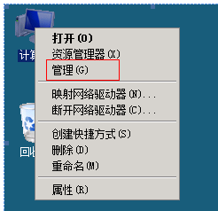

图1-3-1 功能选择

2．点击左边菜单栏“角色”调出角色窗口。见图1-3-2：

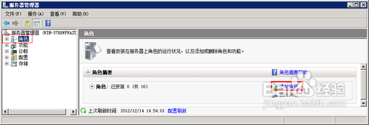

图1-3-2 角色

3．接着点击“添加角色”，弹出添加“角色向导”。 见下图

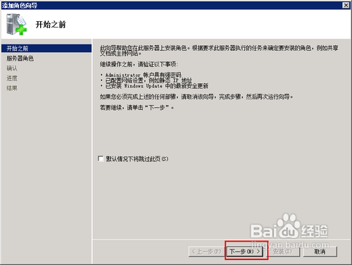

4．点击“下一步”进入服务器角色选项，见下图

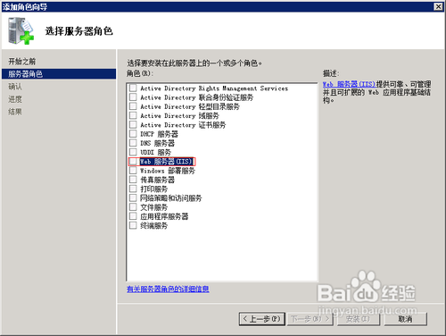

5．勾选“Web服务器（IIS）”，弹出是否添加Web服务器（IIS）所需的功能。点击“添加必需的功能”所回到角色向导。见下图：

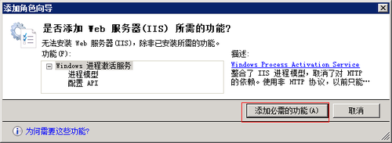

6．点击“下一步”进入Web服务器安装界面，见下图：

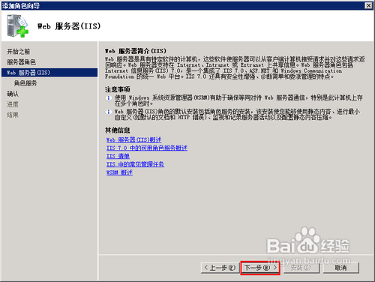

7．点击下一步，弹出Web服务器（IIS）的功能选项，勾选需要安装的组件。见图：

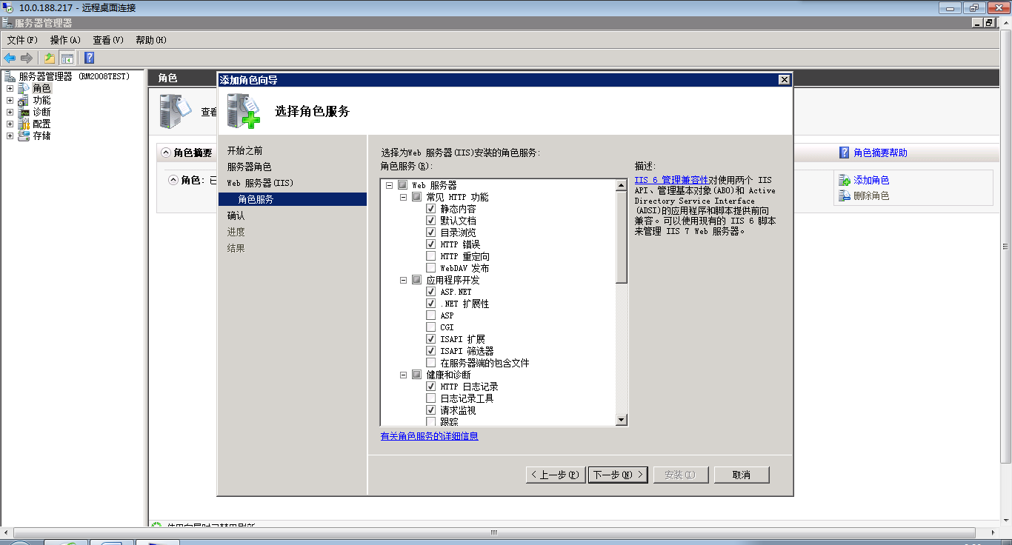

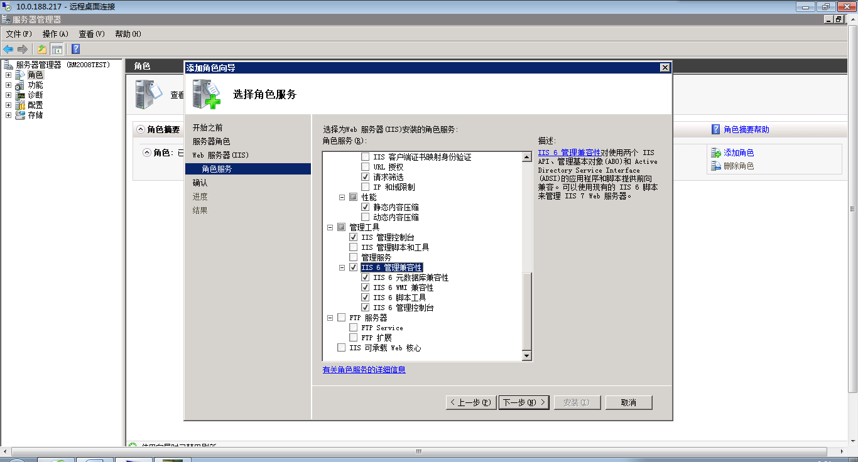8．点击”下一步”进入安装选择确认界面。见图：

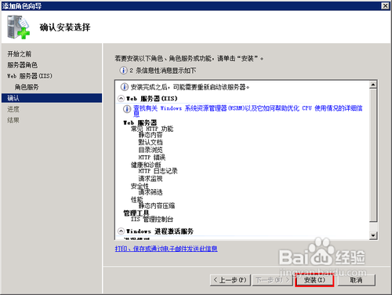

9．点击“安装”即可对这些组件及功能进行安装。见下图：

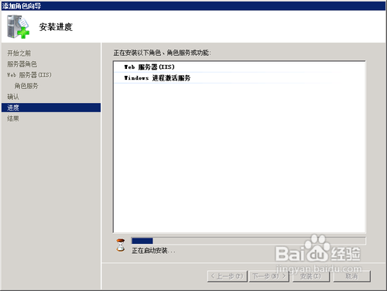

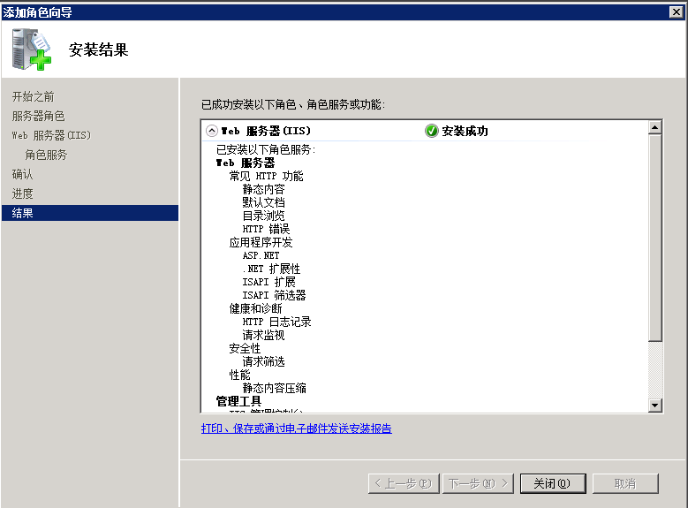

### Windows Server 2012 安装IIS

1.单击宫格菜单的第一个“服务器管理器”。 见下图：

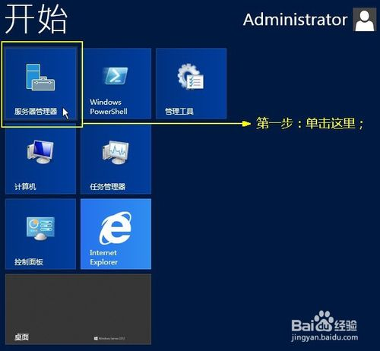

2.在“快速启动(Q)”子菜单下，单击“2 添加角色和功能” ，见图：

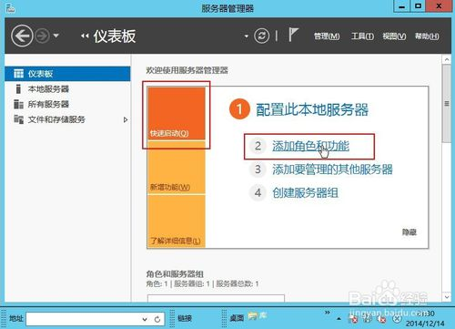

3.点击左边“安装类型”，然后单击“基于角色或基于功能的安装”，再单击“下一步(N)”； 见图：

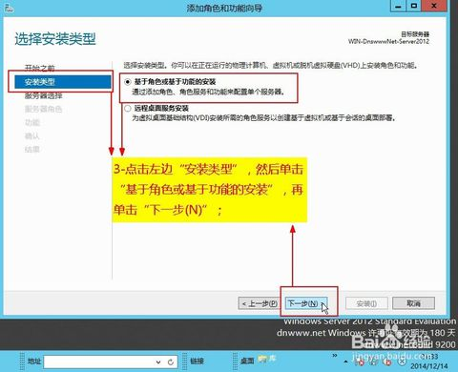

4.先单击“从服务器池中选择服务器”，再单击“本服务器的计算机名”，这个ip上只有本机，所以直接单击“下一步(N)”； 见图：

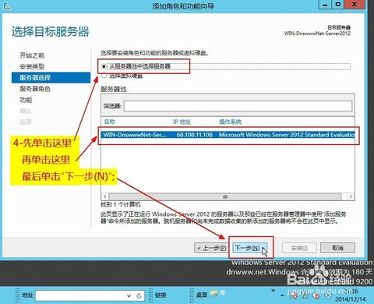

5.这里角色列表内找到“Web服务器(IIS)”,单击勾选它；见图：

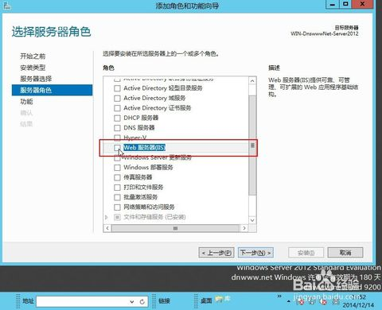

图 Web服务器(IIS)

6.弹出子对话框“添加角色和功能向导”，直接单击“添加功能”； 见图：

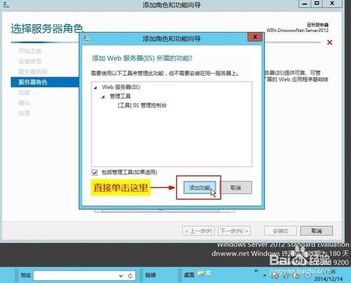

图 添加功能

7.勾选【 .Net Framework 4.5】，见图：

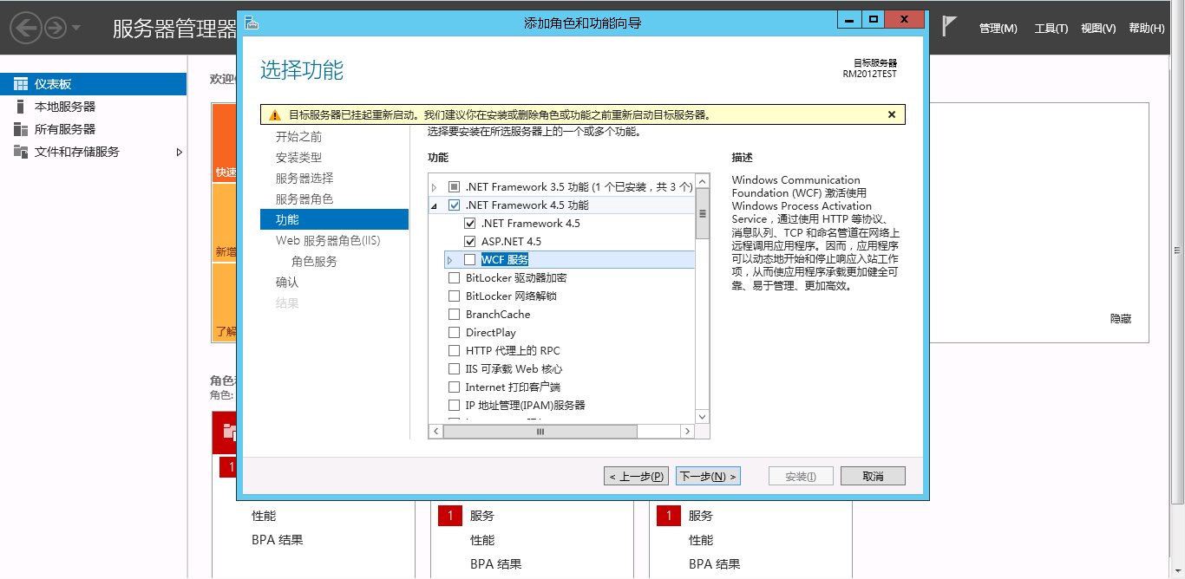

8.再单击左边“角色服务器”，中间角色服务列表选择需要安装的项目（如果你不知道需要选哪些，建议你全部都勾选它[Ftp服务器除外]），勾选之后点击下一步。见图：

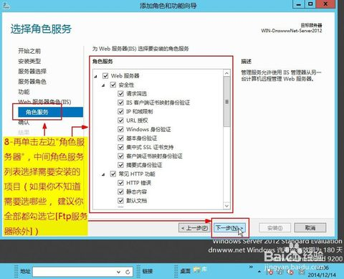

图 角色服务器

9．然后单击“安装(I)”，直至安装完成。见图：

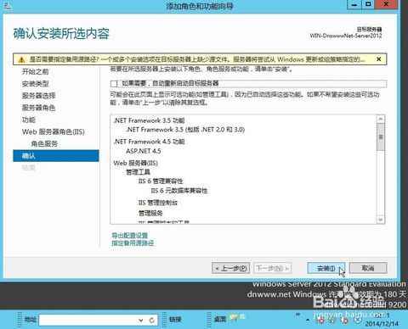

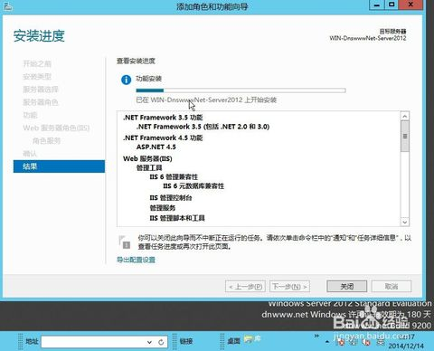

-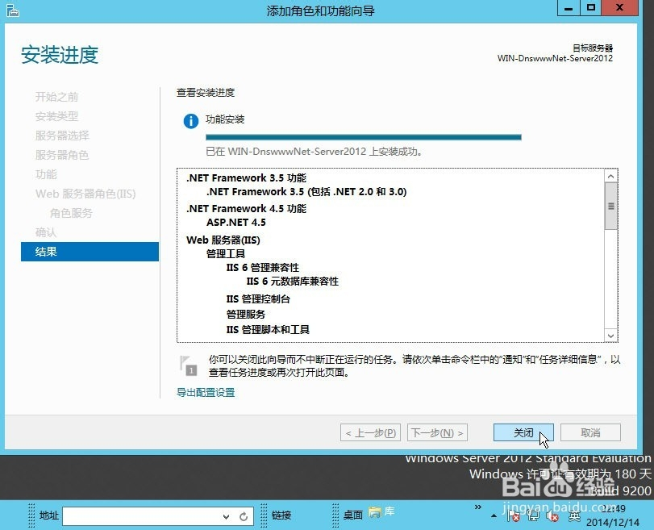

### BS报告查打印网站部署

1,Windows10或者Windows7要在程序和功能中选择打开或关闭windows功能，并勾选Internet消息服务和Microsoft .Net Framework4.0及以上，注意要安装.net framework4.0及以上程序才可运行

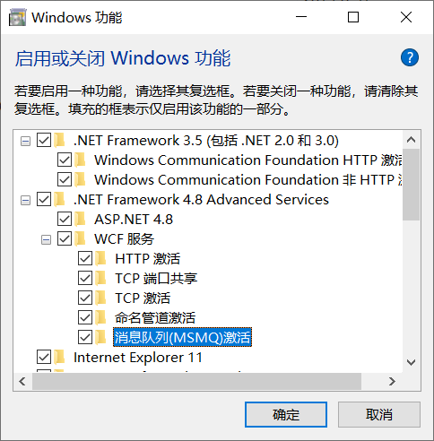

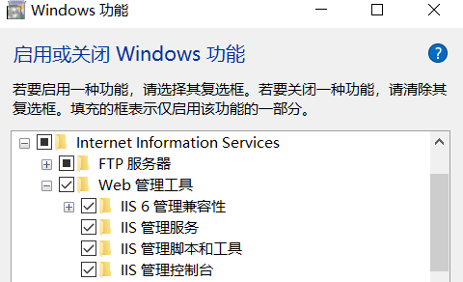

1. 打开IIS进行网站部署

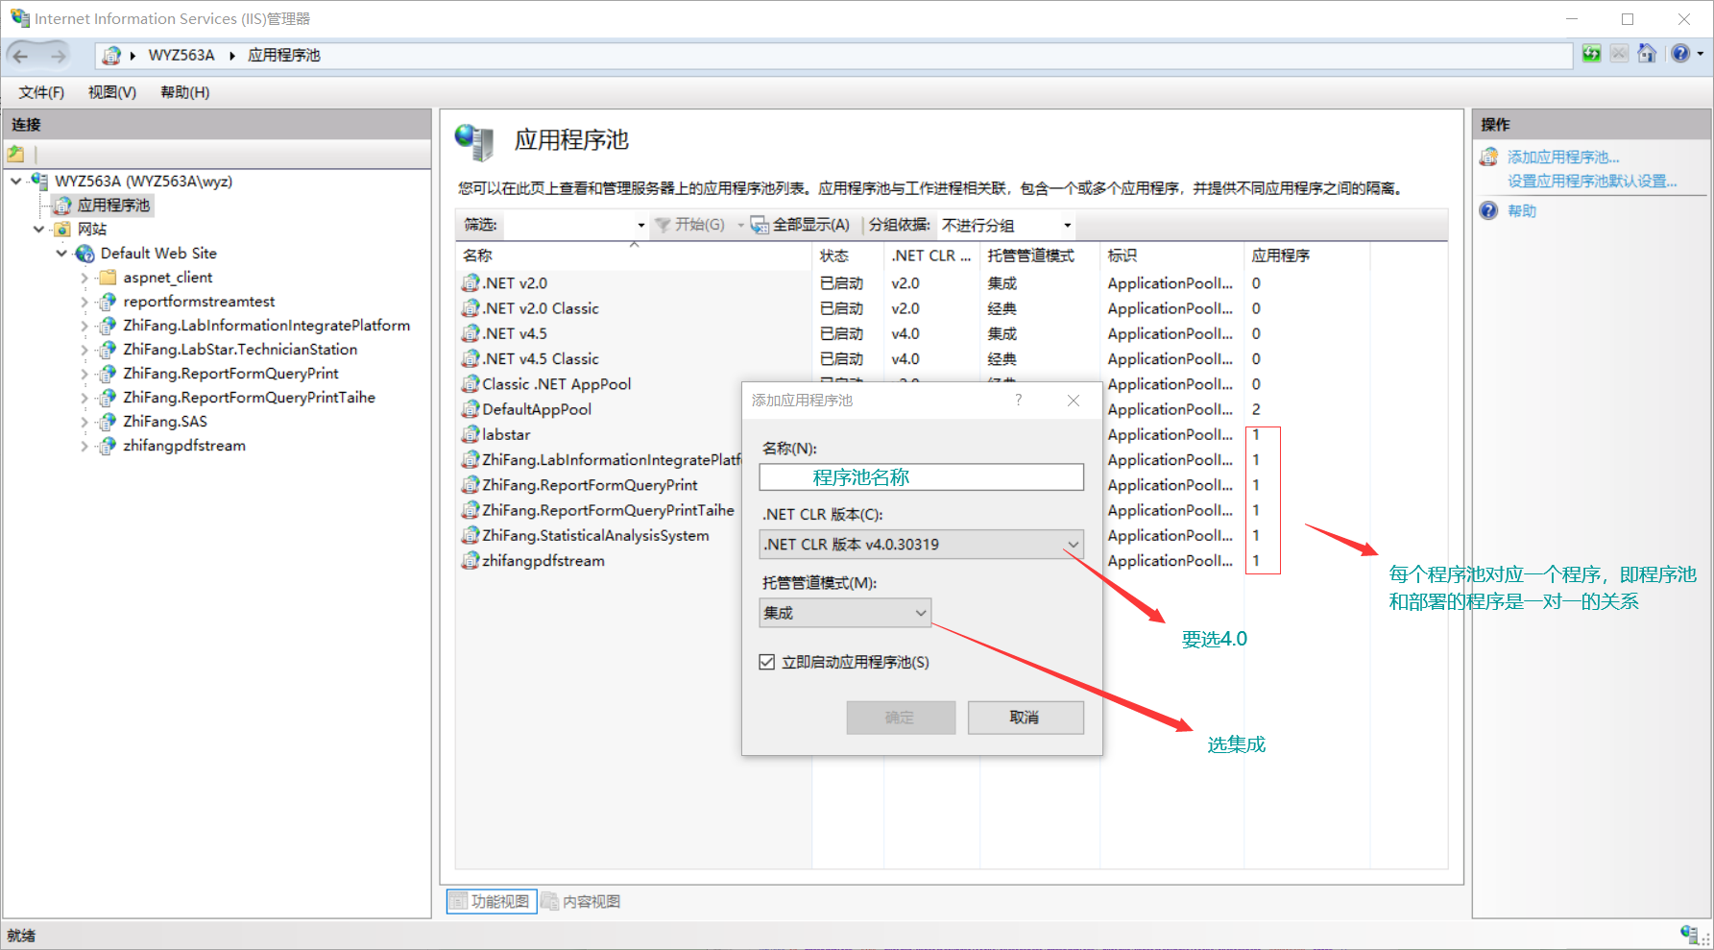

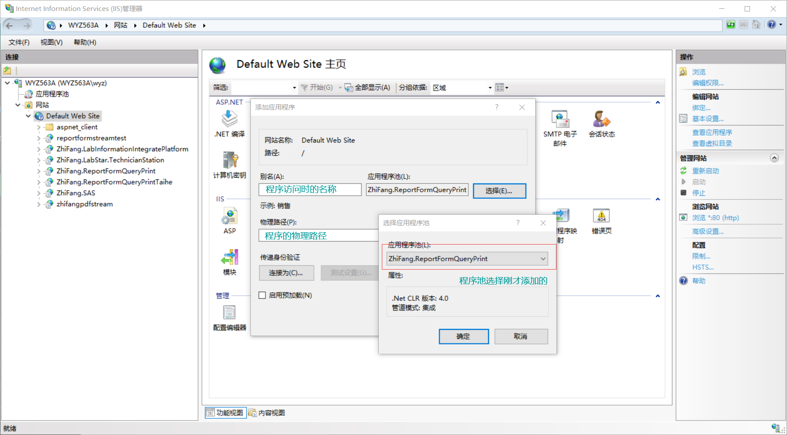

将程序部署在IIS，然后打开setting页面，在页面修改程序基础配置中配置数据库连接等，并且在程序升级脚本中升级数据库版本（必须先配置数据库链接再执行脚本）

因安全考虑setting页面需要进行登录才可以操作，使用时需要先在webconfig文件中设置登录所用的登录密码，设置完成后在登录界面使用即可。

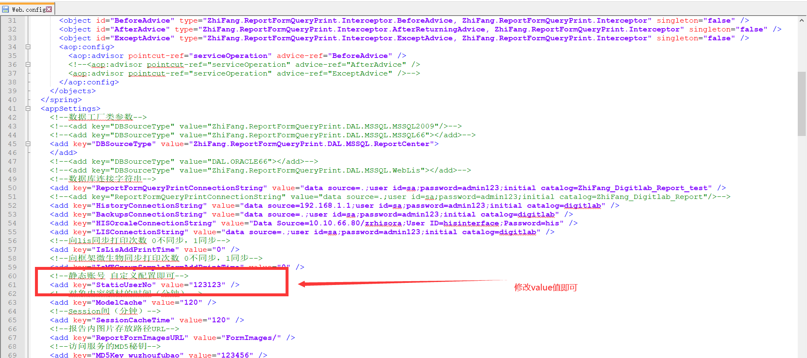

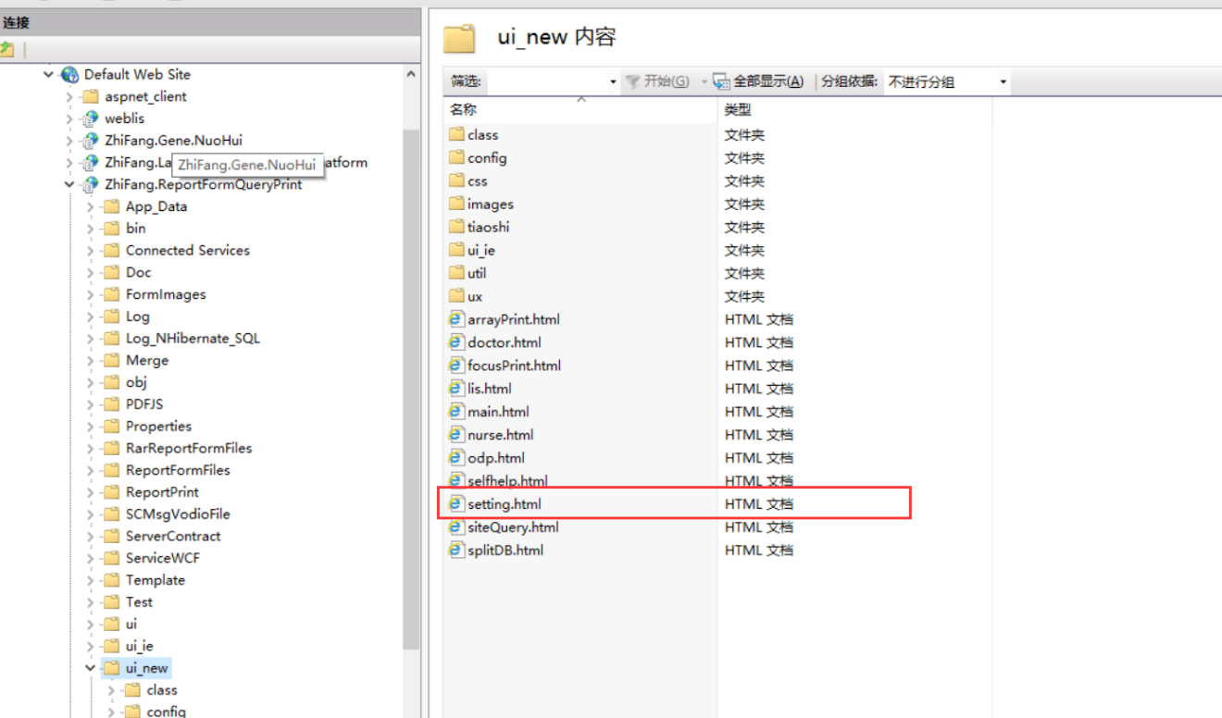

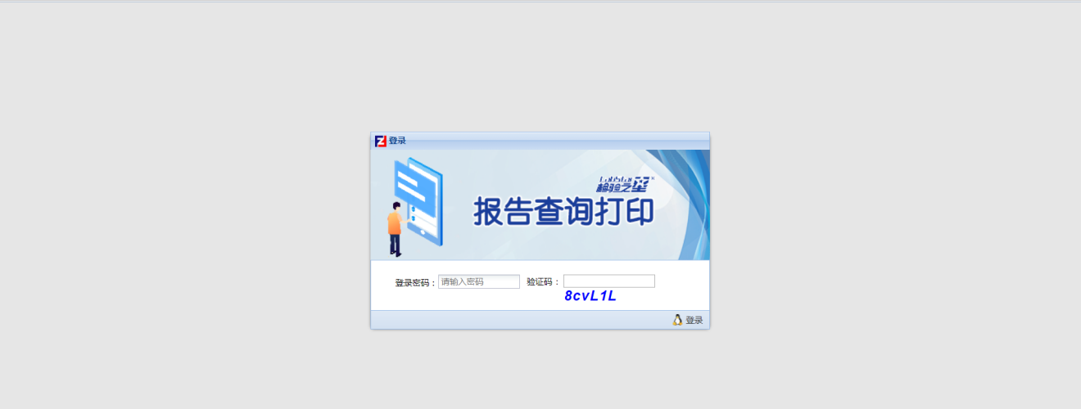

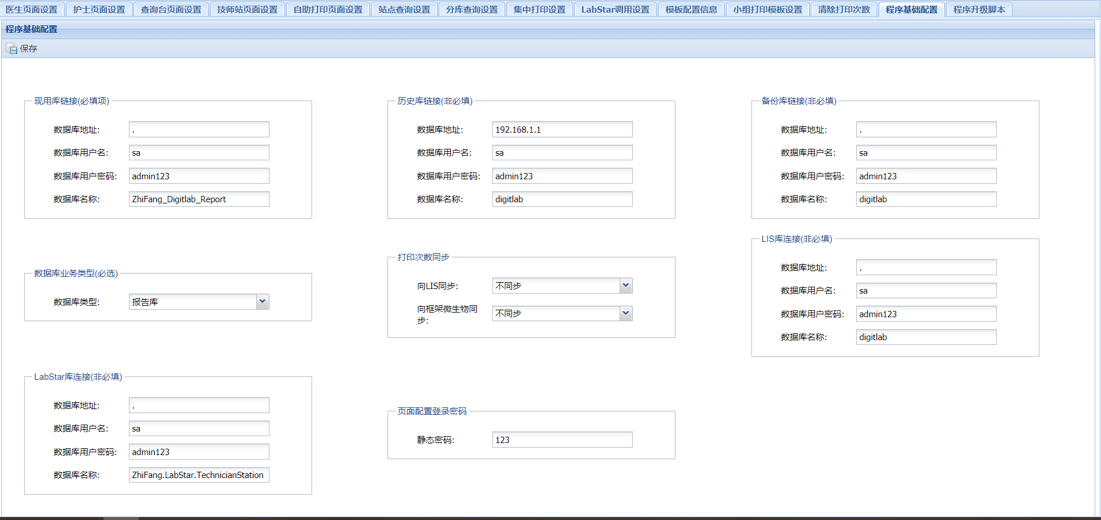

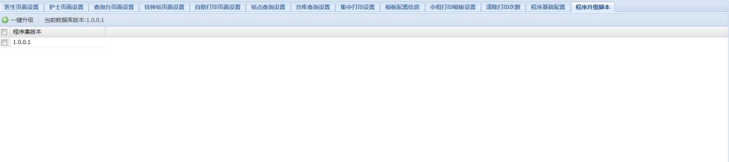

1. 软件安装完成后打开页面地址：

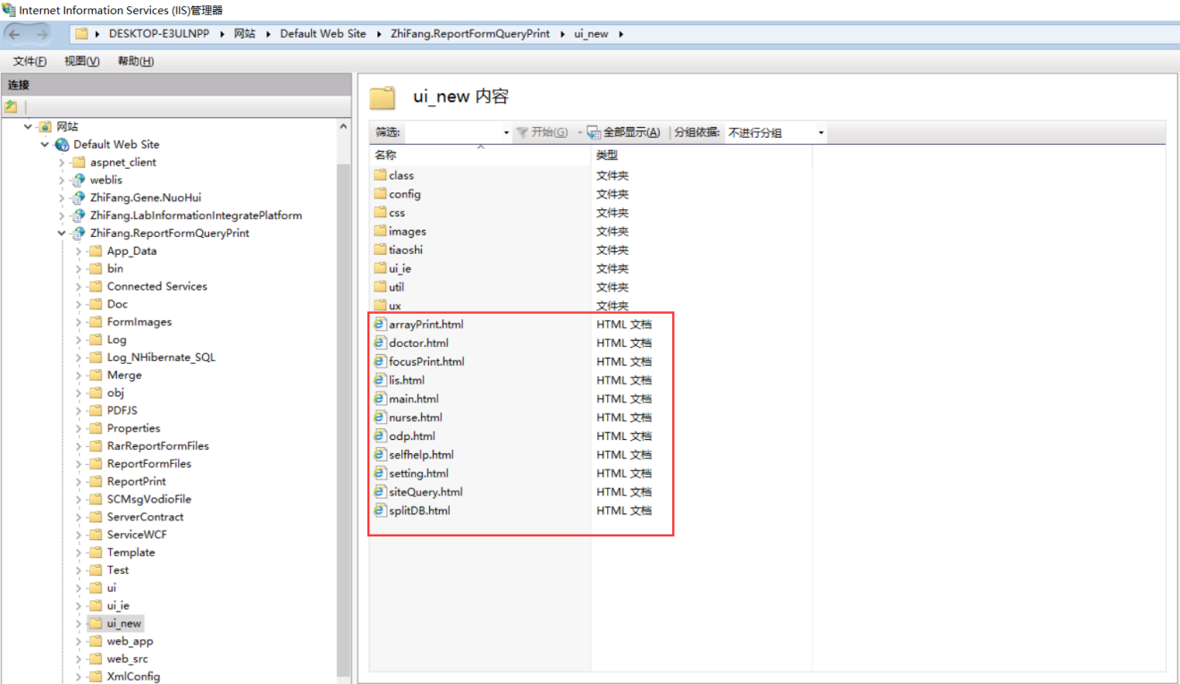

doctor.html:医生站

lis.html:技师站

main.html:主界面

nuser.html:护士站

odp.html:门诊查询台

selfhelp.html:自助打印

setting.html:后台设置

siteQuery.html:站点查询台

splitDB.html:查分库查询

focusPrint.html：集中打印页面

例访问方式如下:

http://localhost/ZhiFang.ReportFormQueryPrint/ui\_new/doctor.html

例显示如下：

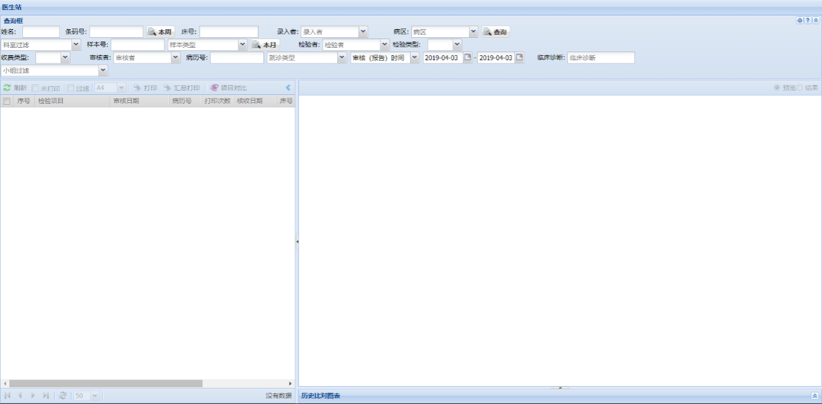

### 重新生成PDF须知

**需要先删除程序目录下ReportFormFiles中的PDF，或使用main页面中的删除PDF功能进行删除**

### 报告重审后PDF重新生成的问题

**基于检验之星最新版本增加了重审字段bRevised，BS报告查询根据重申字段做了相应的生成判断，如果bRevised=1则代表重申过PDF会对应新的数据重新生成，注意：BS报告查询需要用1.0.1.11版本以上，使用时如若没有重新生成先检查一下试图ReportFromQueryDataSource中有没有bRevised字段。**

# 检验之星-BS报告查询打印-基础数据配置及使用

  6）安装后要配置哪些运行参数和基础数据（要注意与用户无关的配置应该是默认好的，这里所说的配置一定是与用户有关的）

## 内部功能

### 文件目录介绍

### 页面设置（共同点介绍）

医生页面设置、护士页面设置、查询台页面设置、技师站页面设置、站点查询设置、分库查询介绍

1. 显示报告单列设置

增加显示列：点击添加显示列🡪选择左侧的待选列到右侧已选列🡪保存。

在已选列中可以进行设置如宽度：双击需要改动列，改动完成后点击保存即可

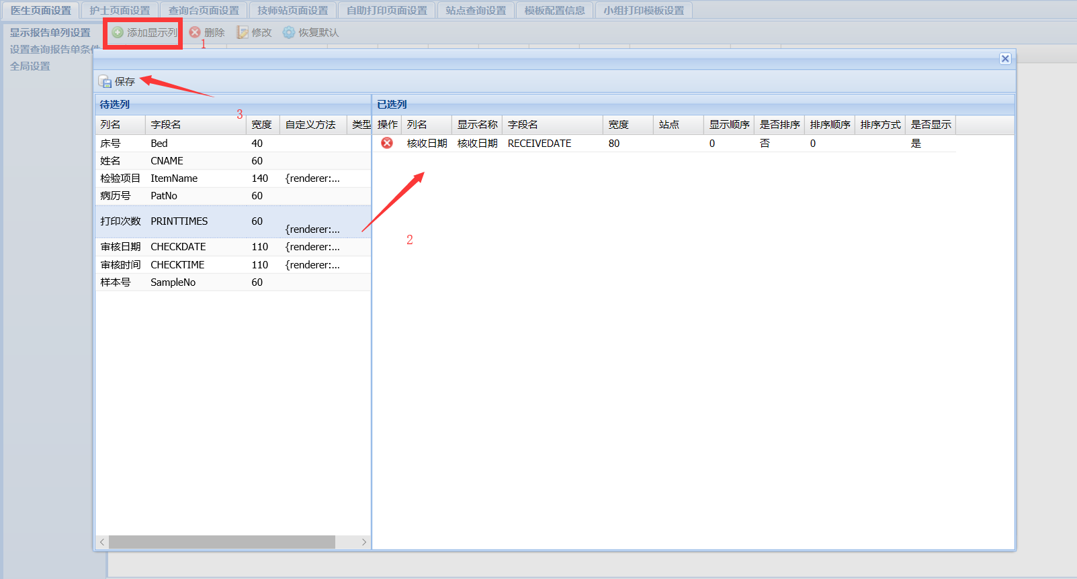

删除显示列：选择要删除的列（可多选）🡪点击删除按钮🡪点击确定

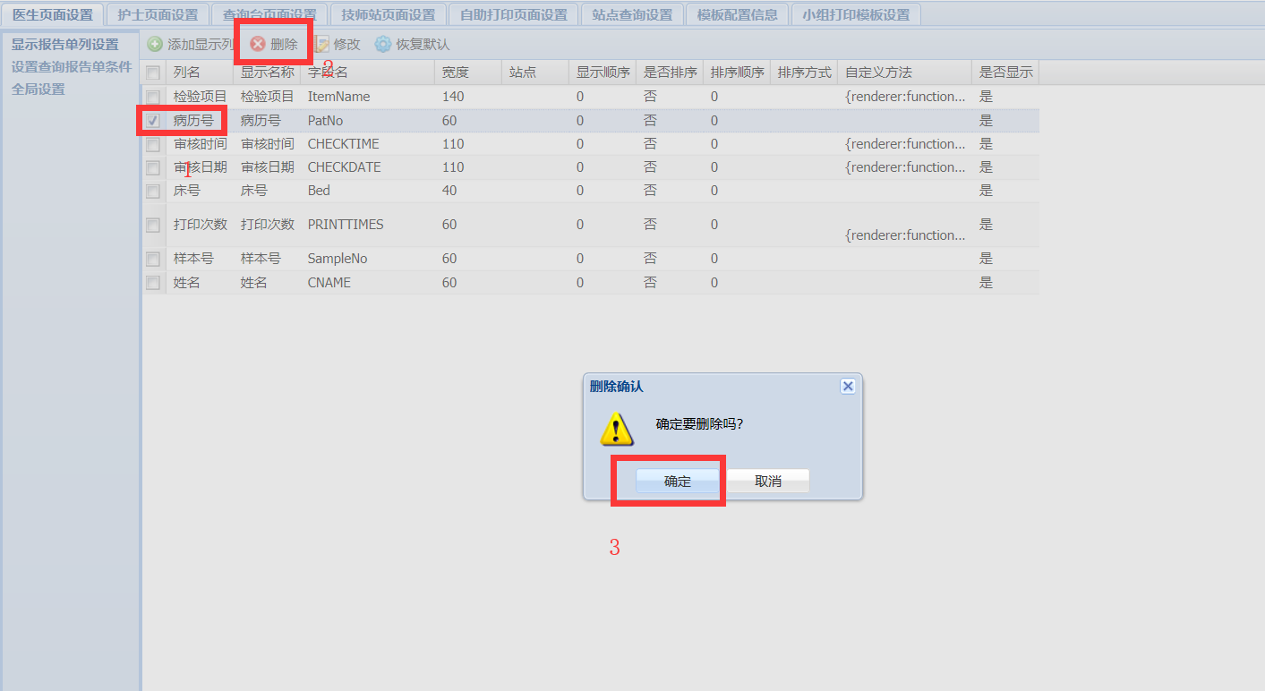

修改显示列：选择要修改的列🡪点击修改🡪修改要修改的项点击提交

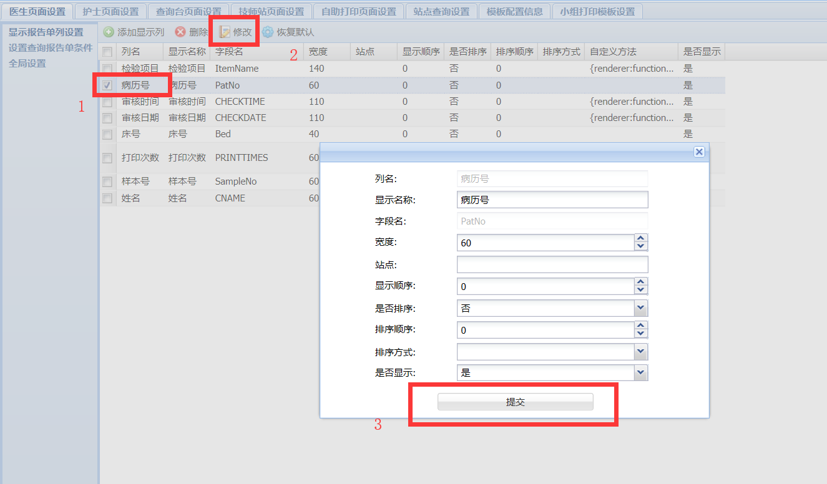

1. 设置查询报告单条件

增加查询项：点击添加查询项🡪选择左侧的待选列到右侧已选列🡪保存。

在已选列中可以进行设置如宽度：双击需要改动列，改动完成后点击保存即可

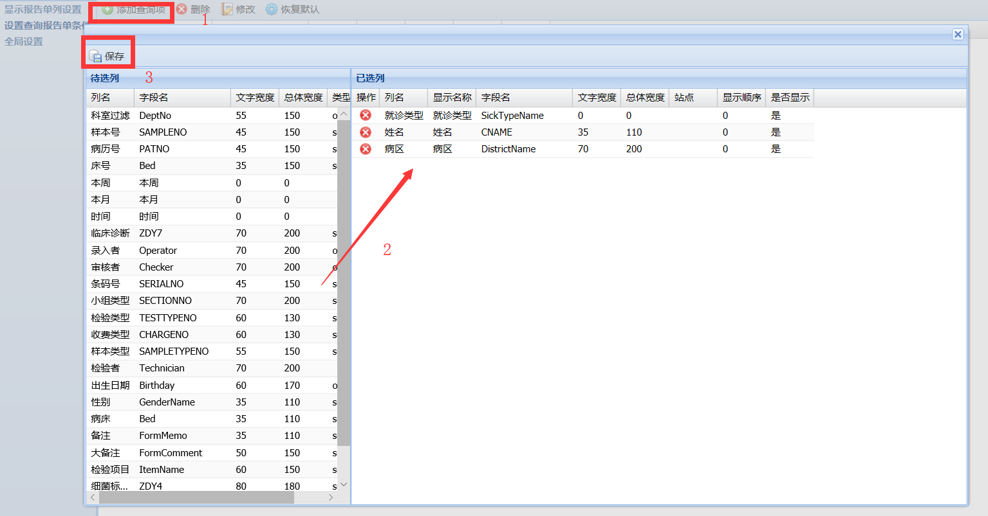

删除查询项：选择要删除的列（可多选）🡪点击删除按钮🡪点击确定

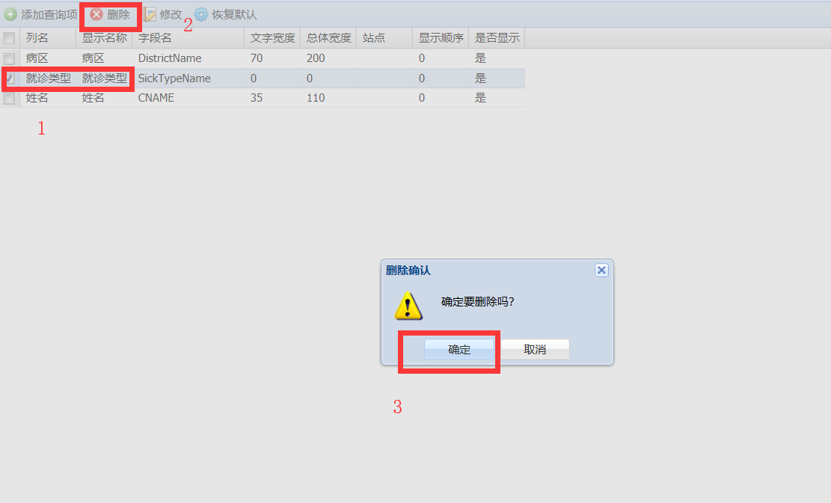

修改查询项：选择要修改的列🡪点击修改🡪修改要修改的项点击提交

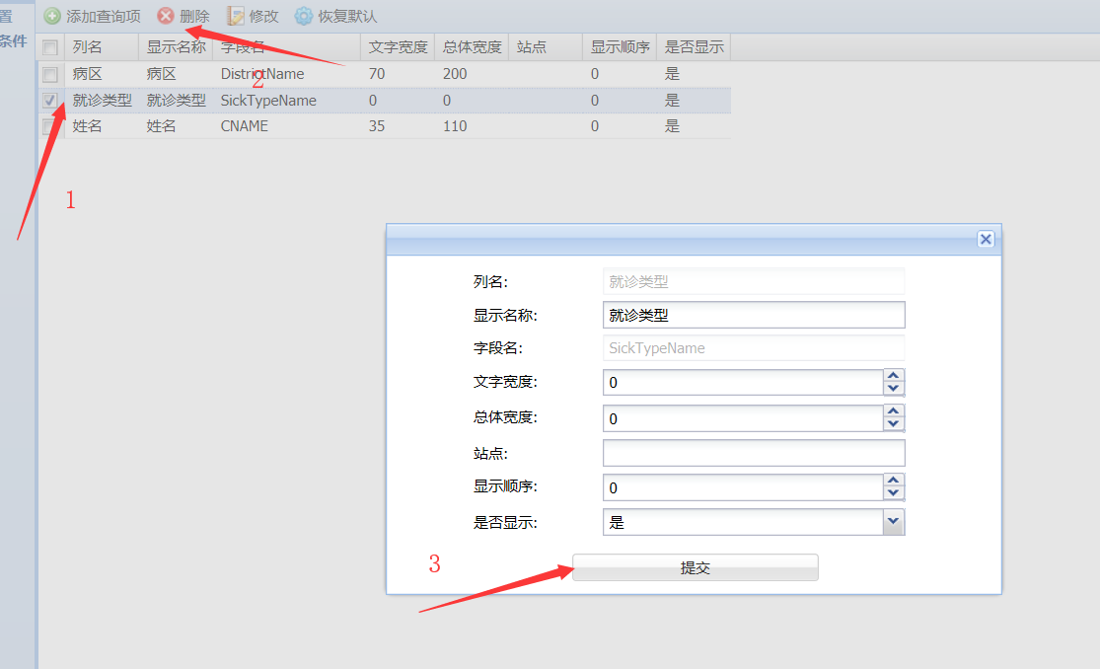

1. 全局设置

填入需要设置的参数直接保存即可

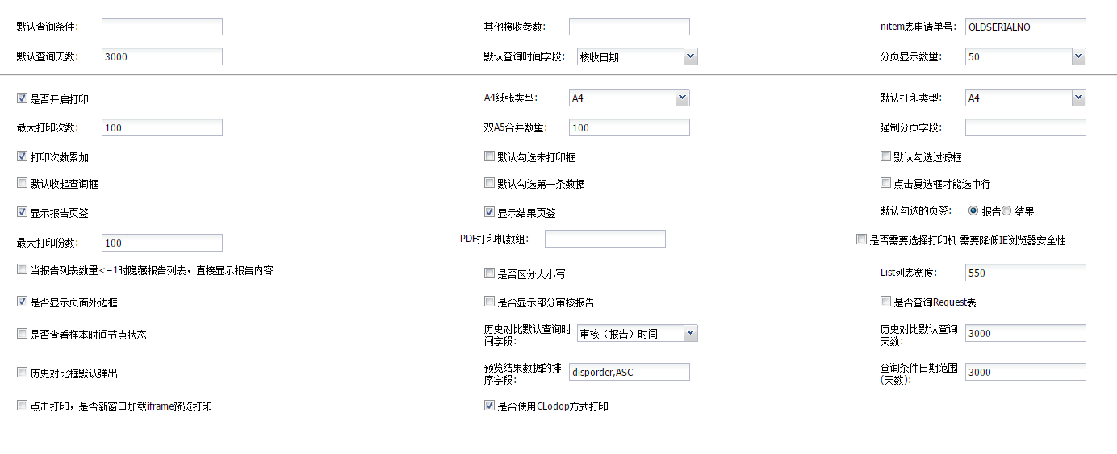

|  |  |
| --- | --- |
| 默认查询条件 | 设置查询报告单列表的默认条件，格式：PatNo="1001"，值要用双引号包含 |
| 其他接收参数 | 可在url拼接参数，格式：PATNO=1001,RECEIVEDATE=2021-01-01;2021-02-02----字符全部大写，不同参数用英文逗号隔开，日期区间用英文分号隔开 |
| nitem表申请单号: |  |
| 默认查询天数: | 查询条件时间组件的时间天数默认值 |
| 默认查询时间字段: | 查询条件时间组件的时间名称 |
| 分页显示数量: | 报告列表数量 |
| 是否开启打印 | 页面是否使用打印功能 |
| A4纸张类型: |  |
| 默认打印类型: | 打印页面纸张类型下拉框的默认值 |
| 最大打印次数: | 打印次数超过此设定值则不能打印，想继续打印可用清除打印次数功能 |
| 双A5合并数量: | 选择双A5打印方式报告单的合并数量 |
| 强制分页字段: |  |
| 打印次数累加 | 打印次数累加 |
| 默认勾选未打印框 | 默认勾选未打印框 |
| 默认勾选过滤框 | 默认勾选过滤框，过滤已打印的数据 |
| 默认收起查询框 | 默认收起查询框 |
| 默认勾选第一条数据 | 默认勾选第一条数据 |
| 点击复选框才能选中行 | 点击复选框才能选中行 |
| 显示报告页签 | 显示报告页签 |
| 显示结果页签 | 显示结果页签 |
| 默认勾选的页签: | 页面默认展示pdf还是文字结果 |
| 最大打印份数: | 多份打印，选择的报告单最大数量 |
| PDF打印机数组: | 可配置打印机名称，多个用逗号隔开，供选择打印机使用 |
| 是否需要选择打印机 需要降低IE浏览器安全性 | ，可选择打印机打印 |
| 当报告列表数量<=1时隐藏报告列表，直接显示报告内容 | 当报告列表数量<=1时隐藏报告列表，直接显示报告内容 |
| 是否区分大小写 | 查询条件内容是否区分大小写，例如勾选上“姓名=Abc”和“姓名=abc”代表不同条件 |
| List列表宽度: | 报告单列表的宽度 |
| 是否显示页面外边框 | 是否展示医生站、护士站等的标题 |
| 是否查询Request表 | 可查看检验中的报告（需要连接6.6库） |
| 是否查看样本时间节点状态 |  |
| 历史对比默认查询时间字段: | 设置历史对比查询条件的时间默认字段QUYEP}(DMMT9T]Y[EN6T[_J |
| 历史对比默认查询天数: | 设置历史对比的查询时间组件默认范围QUYEP}(DMMT9T]Y[EN6T[_J |
| 历史对比框默认弹出 | 勾选则历史对比框默认弹出 |
| 预览结果数据的排序字段: | 文字结果的item排序字段。字段和排序方式用逗号隔开，多个字段用分号隔开 |
| 查询条件日期范围(天数): | 查询条件的日期最大查询范围，查询时超过这个设置值则会有提醒 |
| 是否使用CLodop方式打印 | 勾选则选择CLodop方式打印 |

### 站点查询页面设置

站点查询中用户对应科室设置

添加用户对应科室：选择用户→点击右侧添加→选择科室→点击保存

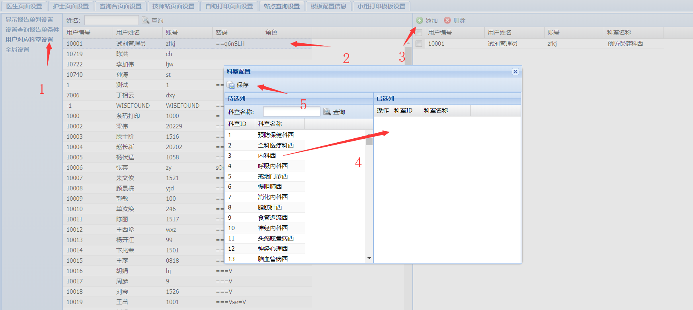

删除用户对应的科室：选择要删除的数据→点击删除→点击确定

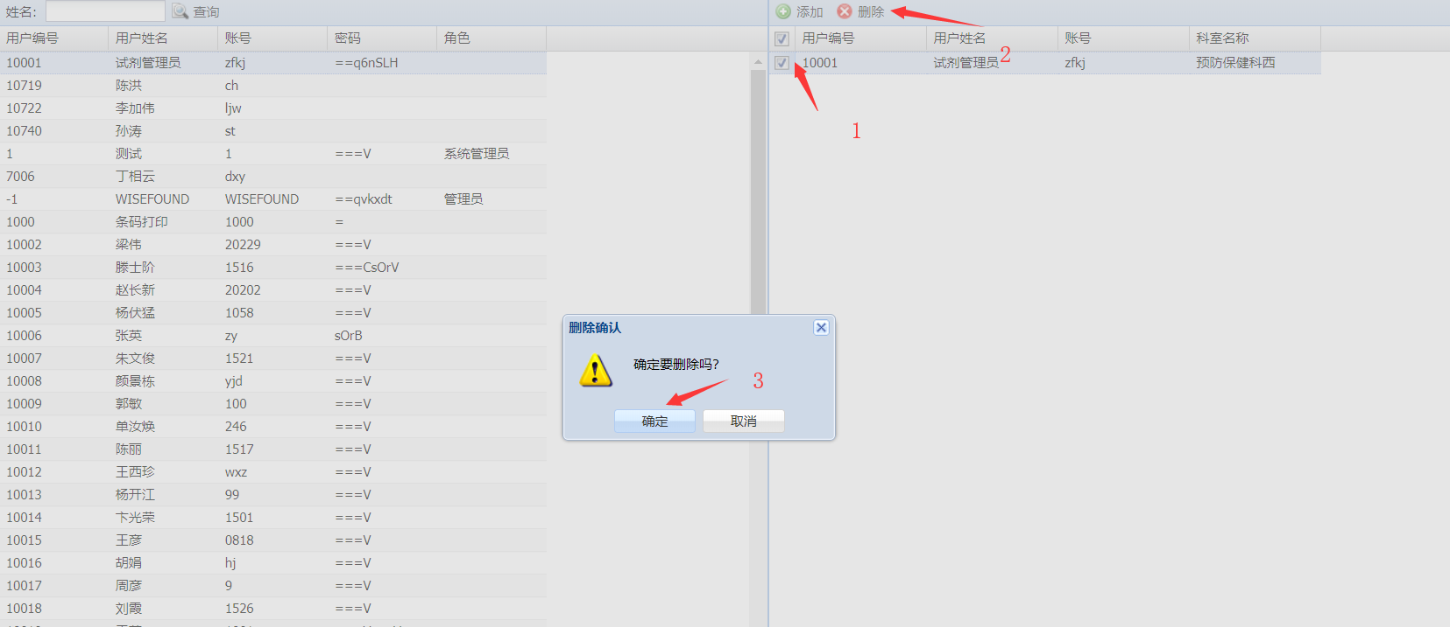

### 自助打印页面设置

填入需要设置的参数直接保存即可

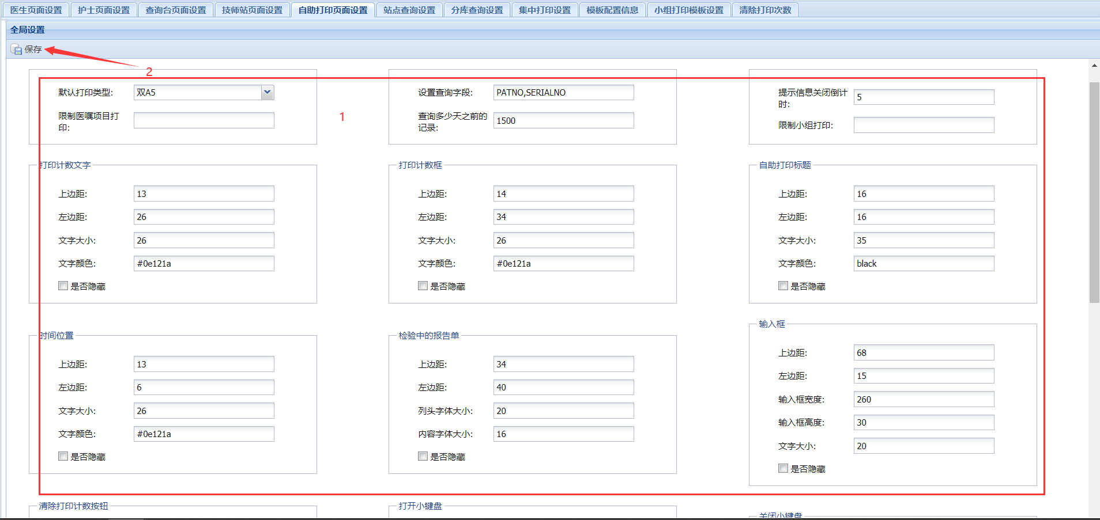

### 集中打印页面设置

设置集中打印页面的查询项和显示列

1. 设置查询报告单条件

增加查询项：点击添加查询项🡪选择左侧的待选列到右侧已选列🡪保存。

在已选列中可以进行设置如宽度：双击需要改动列，改动完成后点击保存即可



删除查询项：选择要删除的列（可多选）🡪点击删除按钮🡪点击确定



修改查询项：选择要修改的列🡪点击修改🡪修改要修改的项点击提交



### XSLT模板配置信息

增加模板配置：点击添加🡪填写信息🡪提交

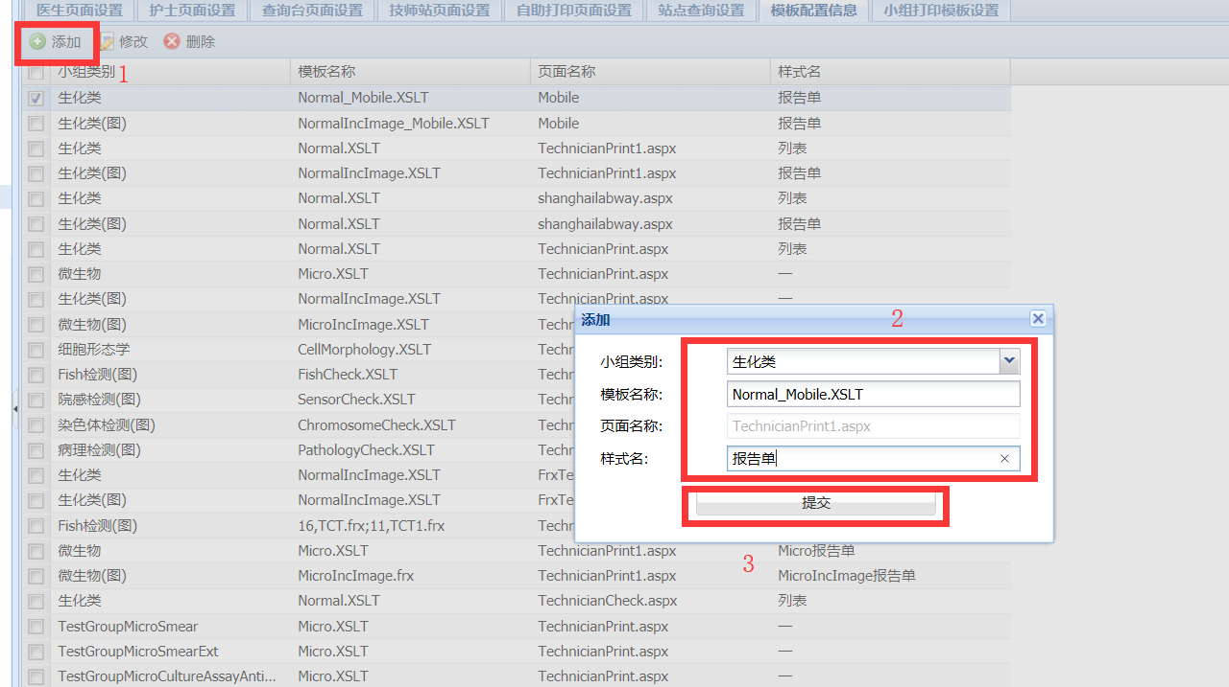

修改模板配置：选择要修改的数据🡪点击修改🡪更改要修改的数据🡪提交

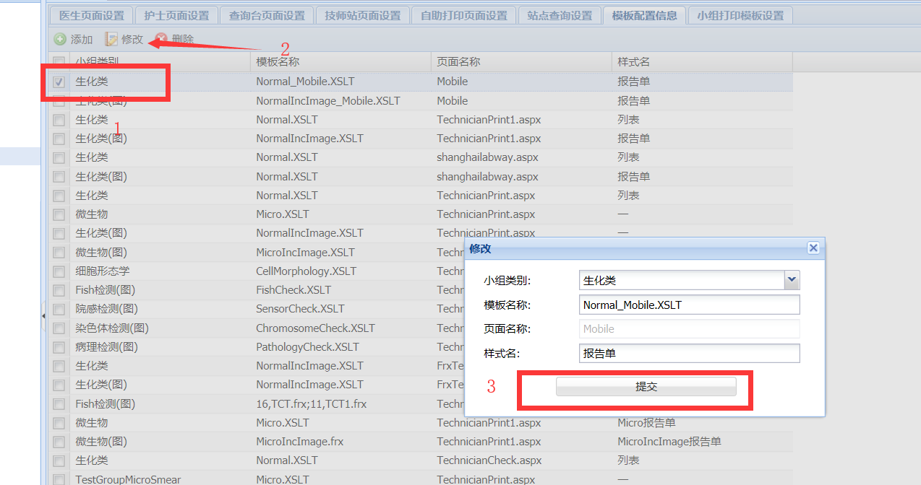

删除模板配置：选择要删的数据🡪点击删除按钮🡪点击确定

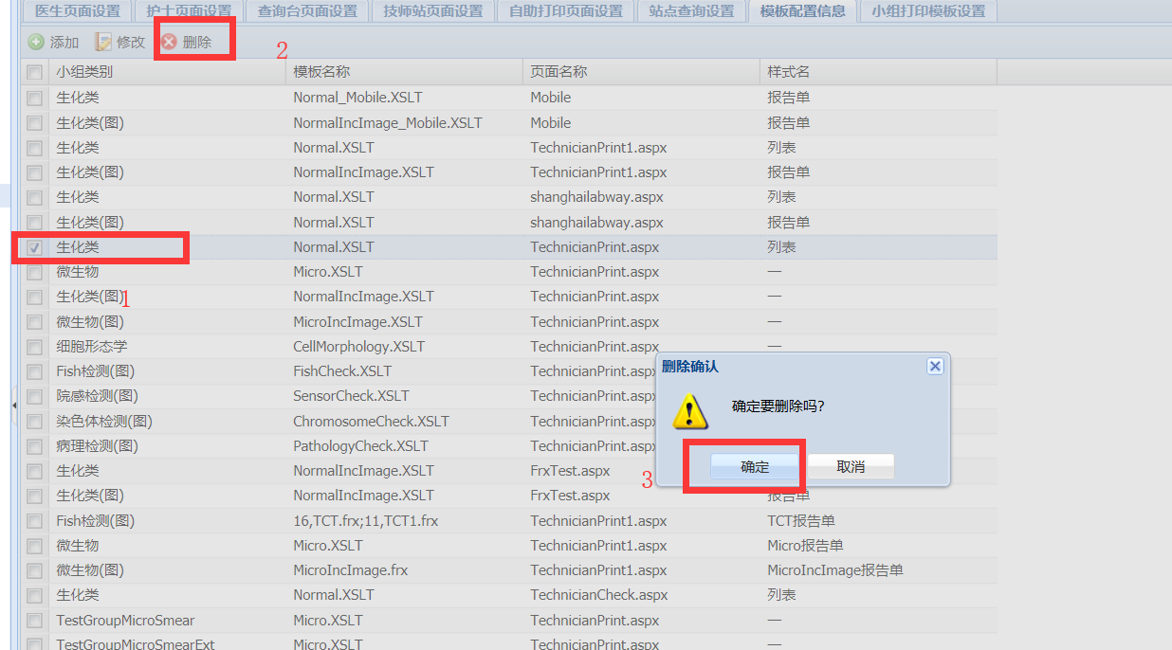

### 小组打印模板设置

增加模板配置：点击添加🡪填写模板信息🡪点击提交

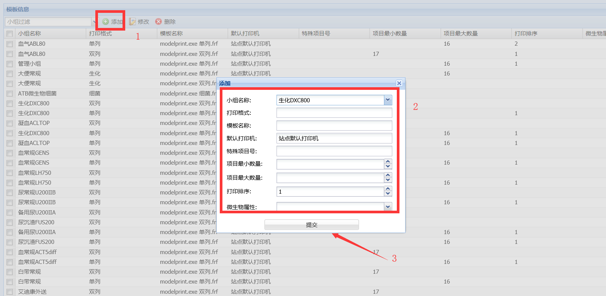

修改模板配置：选择要修改的数据🡪点击修改🡪更改要修改的数据🡪提交

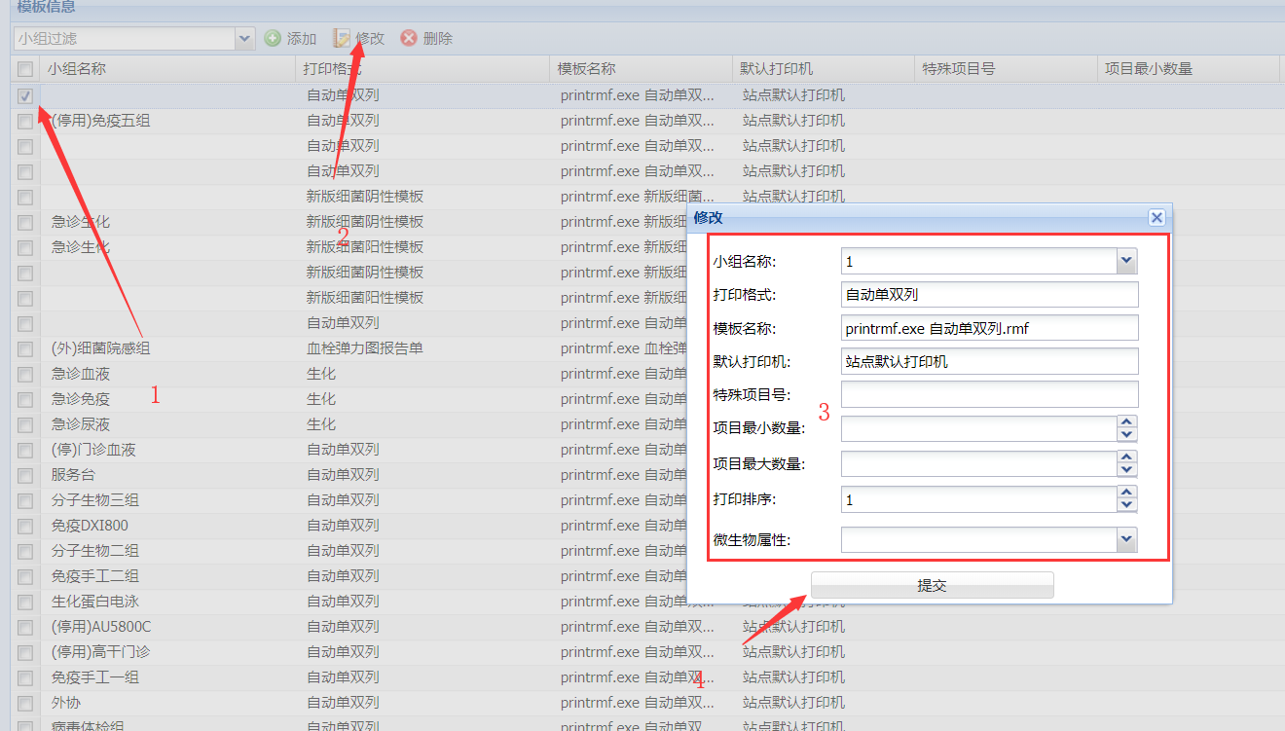

删除模板配置：选择要删的数据🡪点击删除按钮🡪点击确定

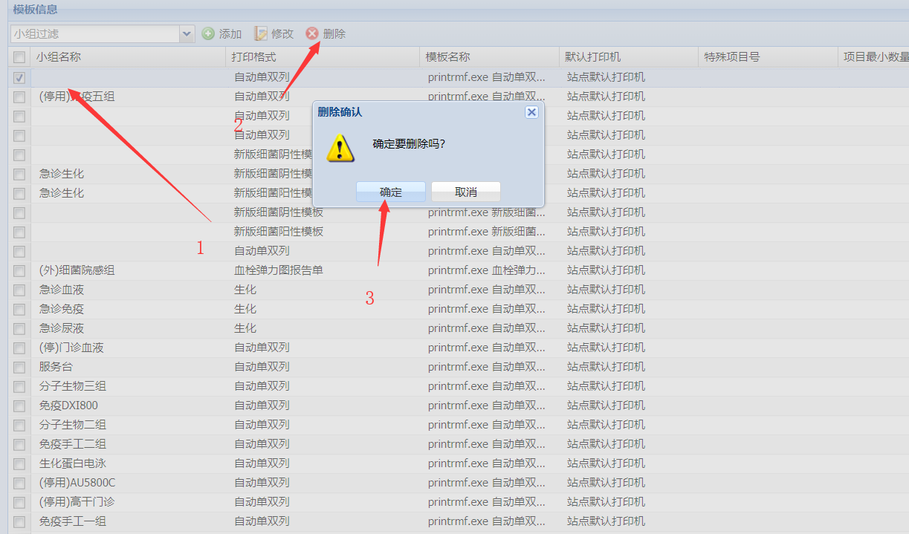

### 清除打印次数

可根据查询条件查询到要清除打印次数的报告单对单子进行清除打印次数操作，可清除自助打印次数和临床打印次数

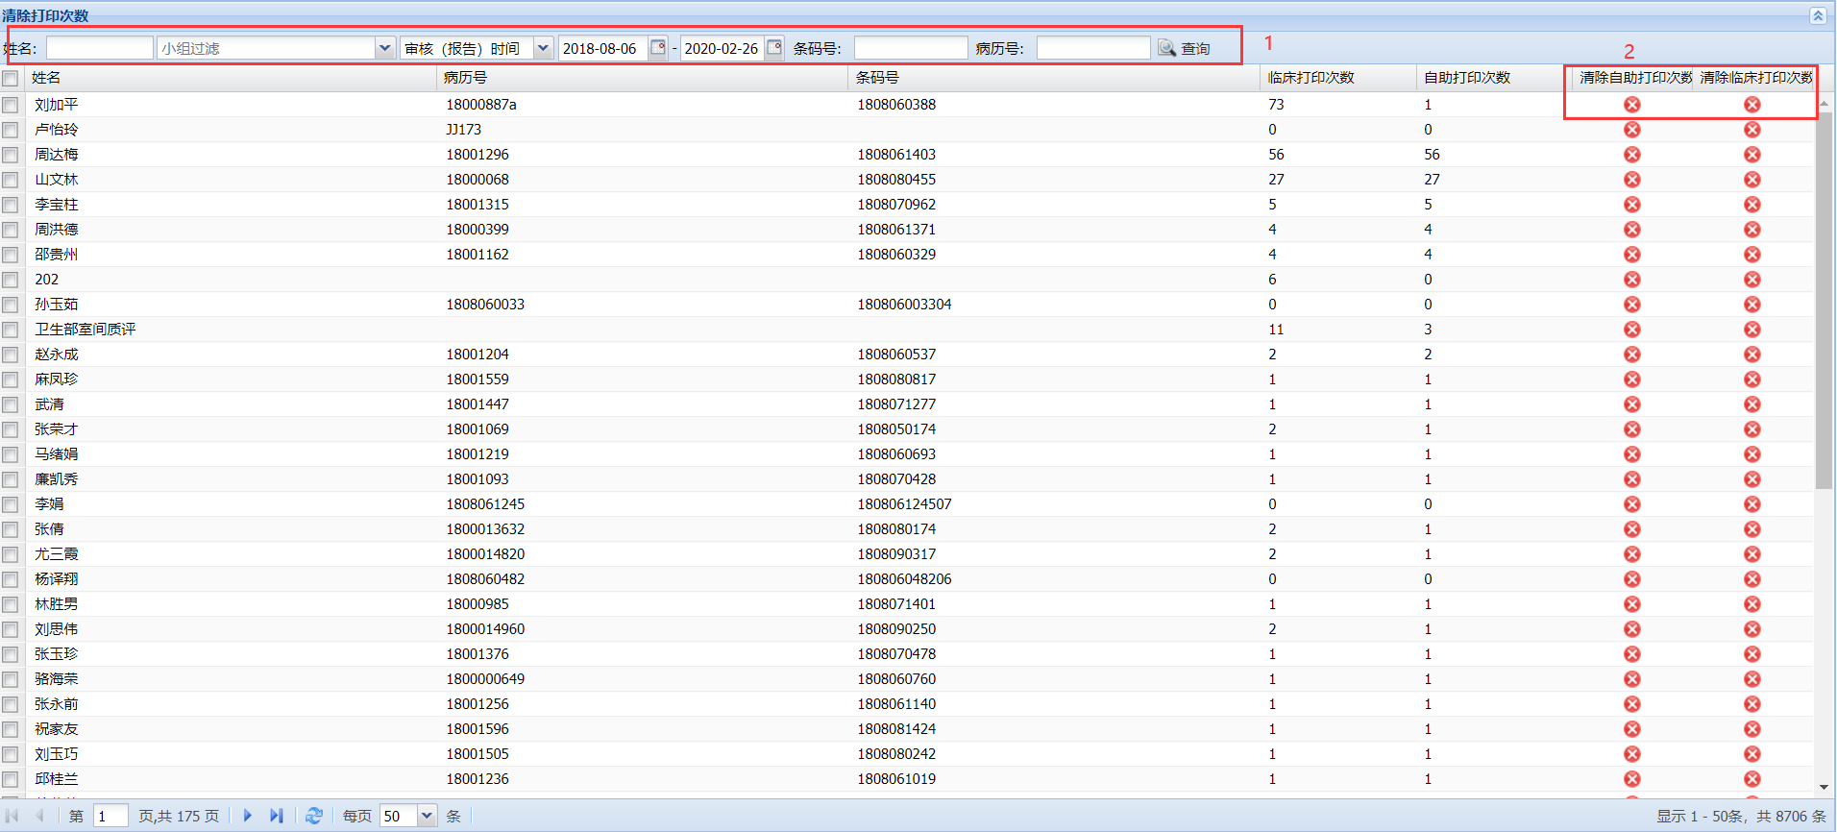

### 程序基础配置

用于程序的全局设置，数据库连接，以及配置页面的静态密码设置

“数据库现有链接”和“数据库业务类型”要保持对应



### 数据库升级

用于数据库升级，只需点击一键升级即可（如有错误提示请查看日志并向负责人反馈）

目前只支持升级到最新版本

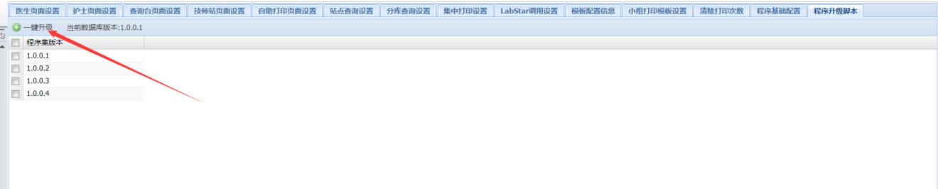

注：如有定制视图、存储过程等，请自行备份以后再升级

|  |  |
| --- | --- |
| 数据库版本号 | 改动内容 |
| 1.0.0.1 | 创建表以及视图  ReportForm、RequestForm增加字段PageName、PageCount  创建视图ReportFormQueryDataSource、ReportItemQueryDataSource、ReportMicroQueryDataSource、ReportMarrowQueryDataSource、ReportFormAllQueryDataSource、RequestMarrowQueryDataSource、RequestMicroQueryDataSource  创建存储过程GetReportValue、GetReportMicroGroupFullList、GetRequestMicroGroupFullList  创建表B\_ColumnsSetting、B\_ColumnsUnit、B\_SearchSetting、B\_SearchUnit、EmpDeptLinks、RFP\_ReportFormPrint\_Operation  B\_Parameter添加数据 |
| 1.0.0.2 | B\_Parameter、B\_SearchUnit、B\_ColumnsUnit增加数据 |
| 1.0.0.3 | 1. B\_Parameter表插入公共配置项是否查看样本时间节点状态IsSampleState 2. SectionPrint表增加字段clientno、IsRFGraphdataPDf   3）B\_ColumnsUnit表插入显示列：是否二审Sender2 |
| 1.0.0.4 | B\_Parameter表Id、LabID、NodeID、GroupNo、DataAddTime、DataTimeStamp、DispOrder、PDictId相关字段增加修改 |
| 1.0.0.5 | 1）B\_ColumnsUnit表插入显示列：申请时间OrderTime、年龄AgeDesc、性别GenderName、备注FormMemo、状态State、申请医生Doctor  2）修改视图ReportFormQueryDataSource |
| 1.0.0.6 | 1）B\_SearchUnit表插入查询条件：卡号ZDY1、登记号ZDY8  2）B\_ColumnsUnit表插入显示列：条码号Serialno、申请单号ApplicationNo |
| 1.0.0.7 | 1）B\_SearchUnit表插入查询条件：单位ZDY1；  2）B\_ColumnsUnit表插入显示列核收时间RECEIVETIME、检验日期TestDate、检验时间TestTime |
| 1.0.0.8 | B\_Parameter表插入公共配置项最大下载文件份数MaxDownLoadNum |
| 1.0.0.9 | B\_Parameter表插入公共配置项历史对比折线图默认时间范围HistoryCompareDefaultDates |
| 1.0.0.10 | B\_Parameter表插入公共配置项历史对比折线图默认时间条件字段HistoryCompareDateField |
| 1.0.0.11 | B\_Parameter表插入公共配置项历史对比折线图默认收缩HistoryDefaultCollapsed |
| 1.0.0.12 | B\_Parameter表插入公共配置项查询ReprotItem时的排序字段sortFields |
| 1.0.0.13 | B\_Parameter表插入公共配置项查询日期最大范围queryDateRange |
| 1.0.0.14 | B\_Parameter表插入公共配置项新窗口加载pdf打印NewWindowLoadIframeToPrint |
| 1.0.0.15 | 创建存储过程Proc\_ReportItemQueryDataSource |
| 1.0.0.16 | 1）B\_ColumnsUnit表插入显示列住院号ZDY5；  2）B\_Parameter表插入公共配置项是否使用clodop方式打印IsUseClodopPrint |
| 1.0.0.17 | 1）B\_SearchUnit表插入查询条件门诊号ZDY2；  2）B\_Parameter表插入自助打印配置项是否使用clodop方式打印IsUseClodopPrint |
| 1.0.0.18 | 创建站点记录表Site\_Operation\_Records |
| 1.0.0.19 | 1）B\_SearchUnit表插入查询条件自定义10字段ZDY10； |

### 报告存放规则

报告库：

ZhiFang.ReportFormQueryPrint\ReportFormFiles\2018-08-04\4611691744701146508\_9-02-20.PDF

ZhiFang.ReportFormQueryPrint------程序名称

ReportFormFiles------存放pdf的文件夹

2018-08-04------checkdate字段值

4611691744701146508------ReportPublicationID字段值

9-02-20------checktime时-分-秒

6.6库：ZhiFang.ReportFormQueryPrint\ReportFormFiles\2016-04-11\\_\_3\_1\_1\_2016-04-07\_14-47-55.PDF

ZhiFang.ReportFormQueryPrint------程序名称

ReportFormFiles------存放pdf的文件夹

2016-04-11------checkdate字段值

\_\_3\_1\_1------\_\_SectionNo\_TestTypeNo\_SampleNo

2016-04-07------ReceiveDate字段值

10-02-20------checktime时-分-秒

注意：当checktime的小时为一位数时，前边不会补充0，分和秒会补充0

## 对外功能

### 医生页面使用

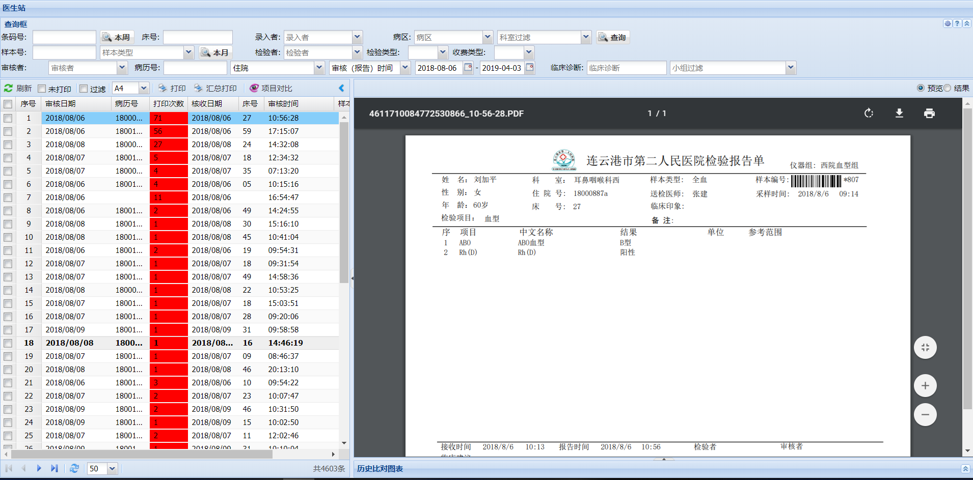医生站：查询报告，查看结果单，查看历史对比，打印报告单

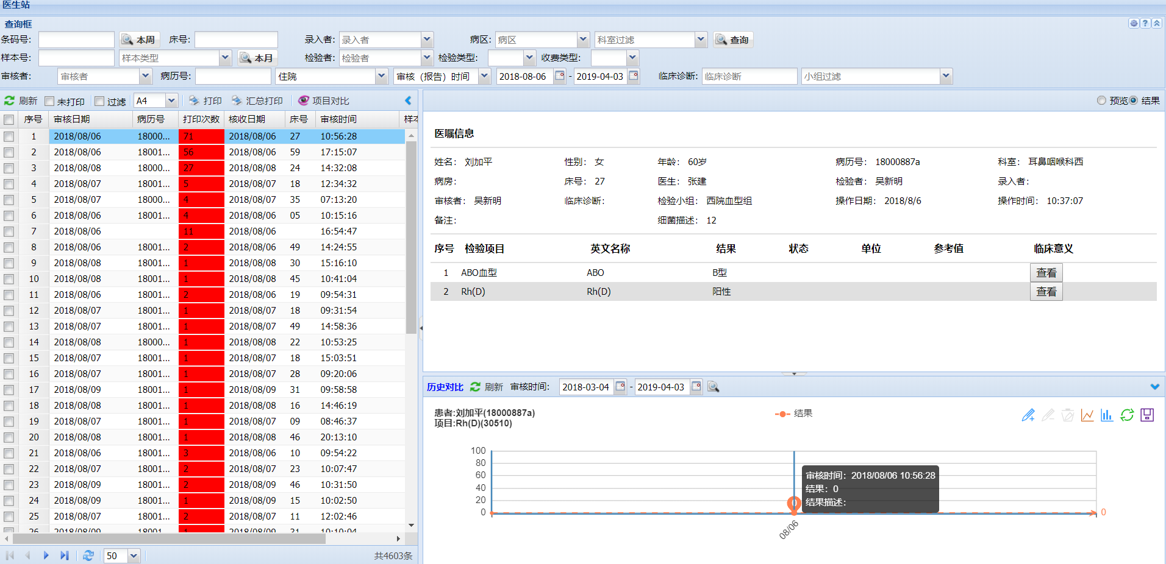

选择CLodop方式打印后能够预览打印，预览打印界面会有更加详细的打印设置

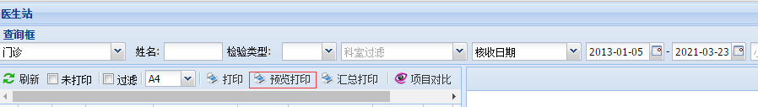

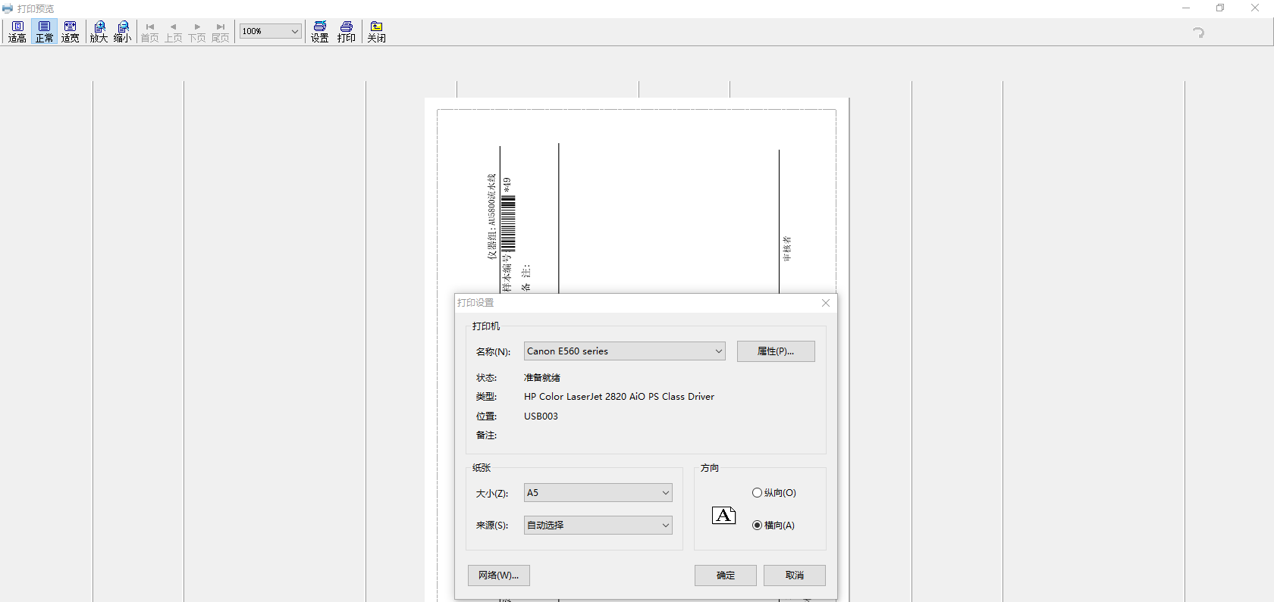

### 护士页面使用

可以进行用户登录，登录成功以后可以查询报告单，查看PDF报告，查看报告结果，打印报告单，查看历史对比

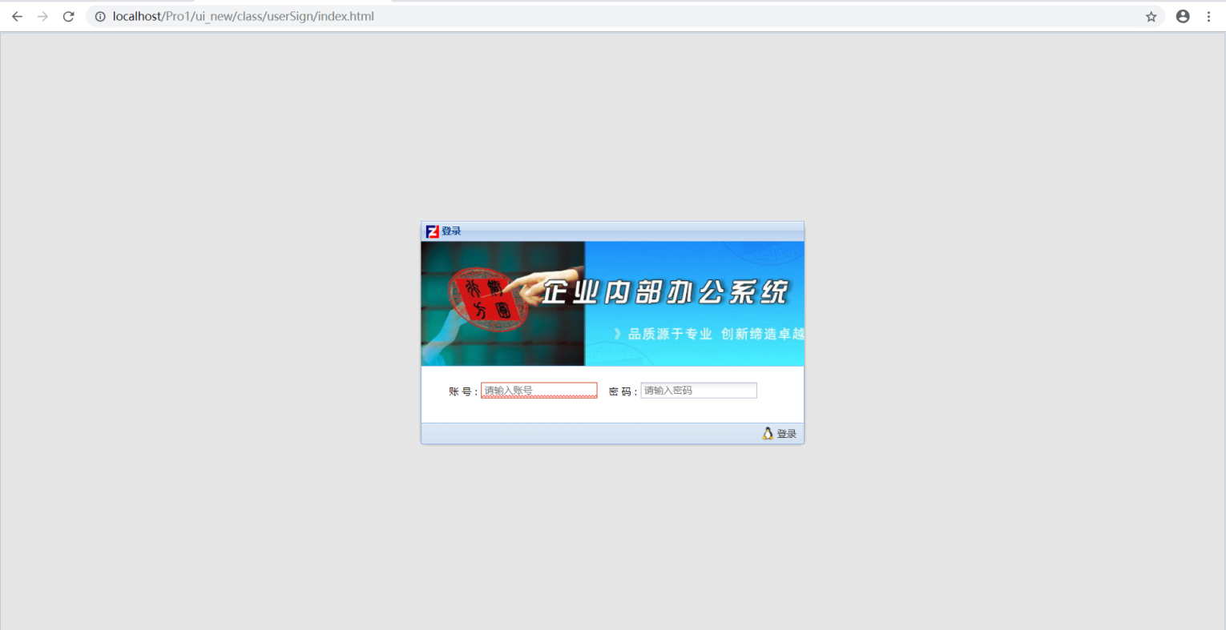

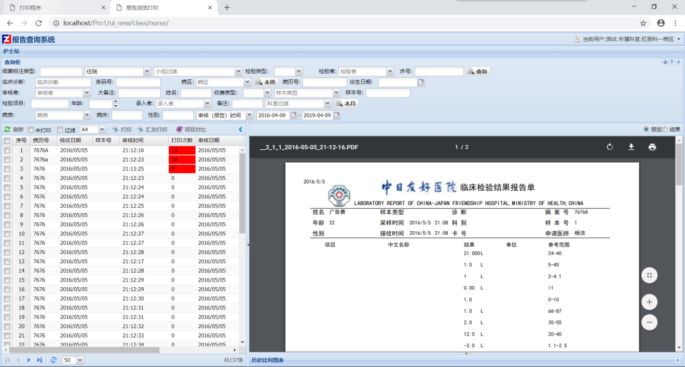

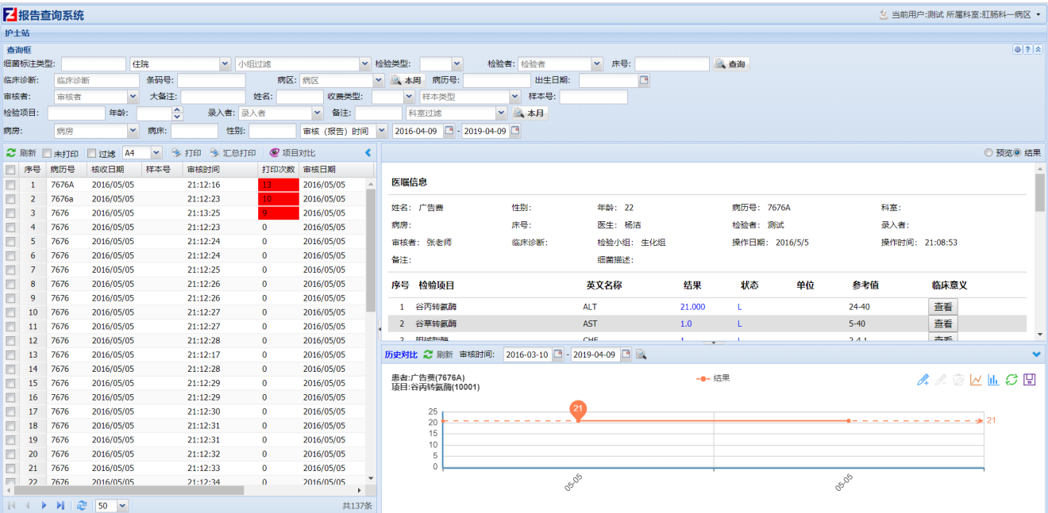

### 自助页面使用

根据输入的卡号查询报告单，可两种模式传参Model=0或者1（也可不传）

(0)模式一:clientprint>1 时不能打印，即只要自助打印没有打印，就允许自助打印

(1)模式二：clientprint>1 or printtimes>1 时不能打印，也就是只要有一个打印了，就不能打印



自助页面url可传参

http://localhost/ZhiFang.ReportFormQueryPrint/ui\_new/selfhelp.html?NeedSectionNo=1,2,3&NeedParitemName=项目1,项目2

参数：NeedSectionNo\NotNeedSectionNo\NeedParitemName\NotNeedParitemName

NeedSectionNo：只需要打印的小组编号，小组编号用逗号隔开

NotNeedSectionNo：不需要打印的小组编号，小组编号用逗号隔开

NeedParitemName：只需要打印的医嘱项目，医嘱项目名称用逗号隔开

NotNeedParitemName：不需要打印的医嘱项目，医嘱项目名称用逗号隔开

注：如果url设置了传参，则自助设置页面对应设置的“限制医嘱项目打印”“限制小组打印”将不起作用

### 技师站使用

可以查询审核前后的报告单，仅限6.6库，可以查看PDF报告和结果以及历史对比，包括打印PDF报告单，可以进行数组传参，需要在后台设置中技师站全局设置的其他接收参数中配置需要数组查询的字段，传参方式如PATNO=123123,123123。

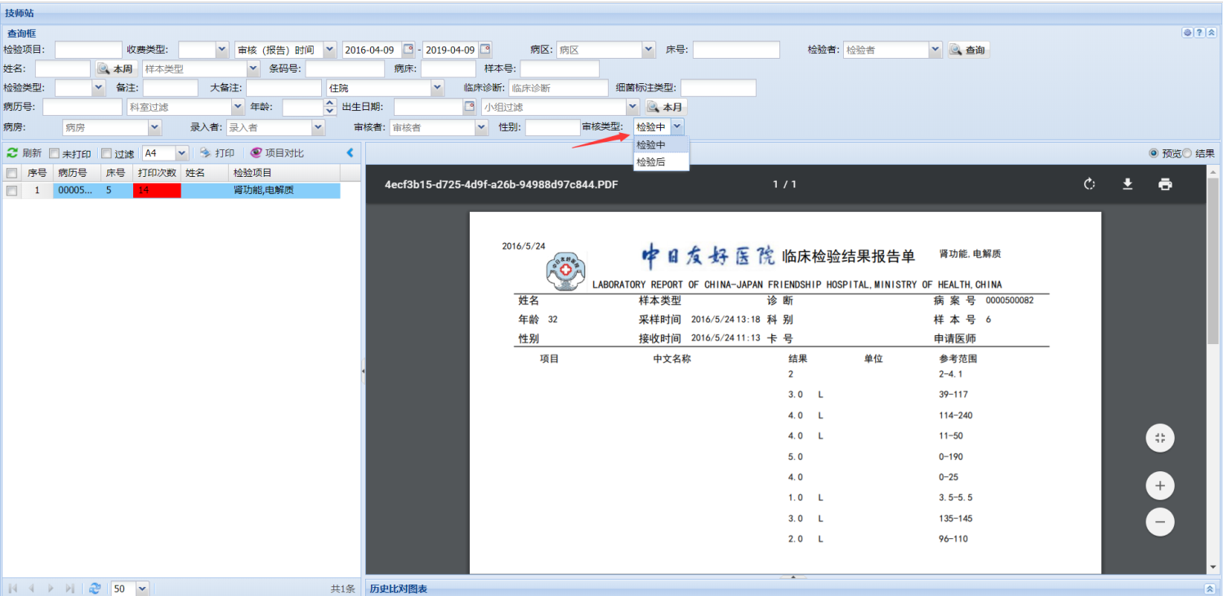查看临时报告结果需传参ReportTemp=1

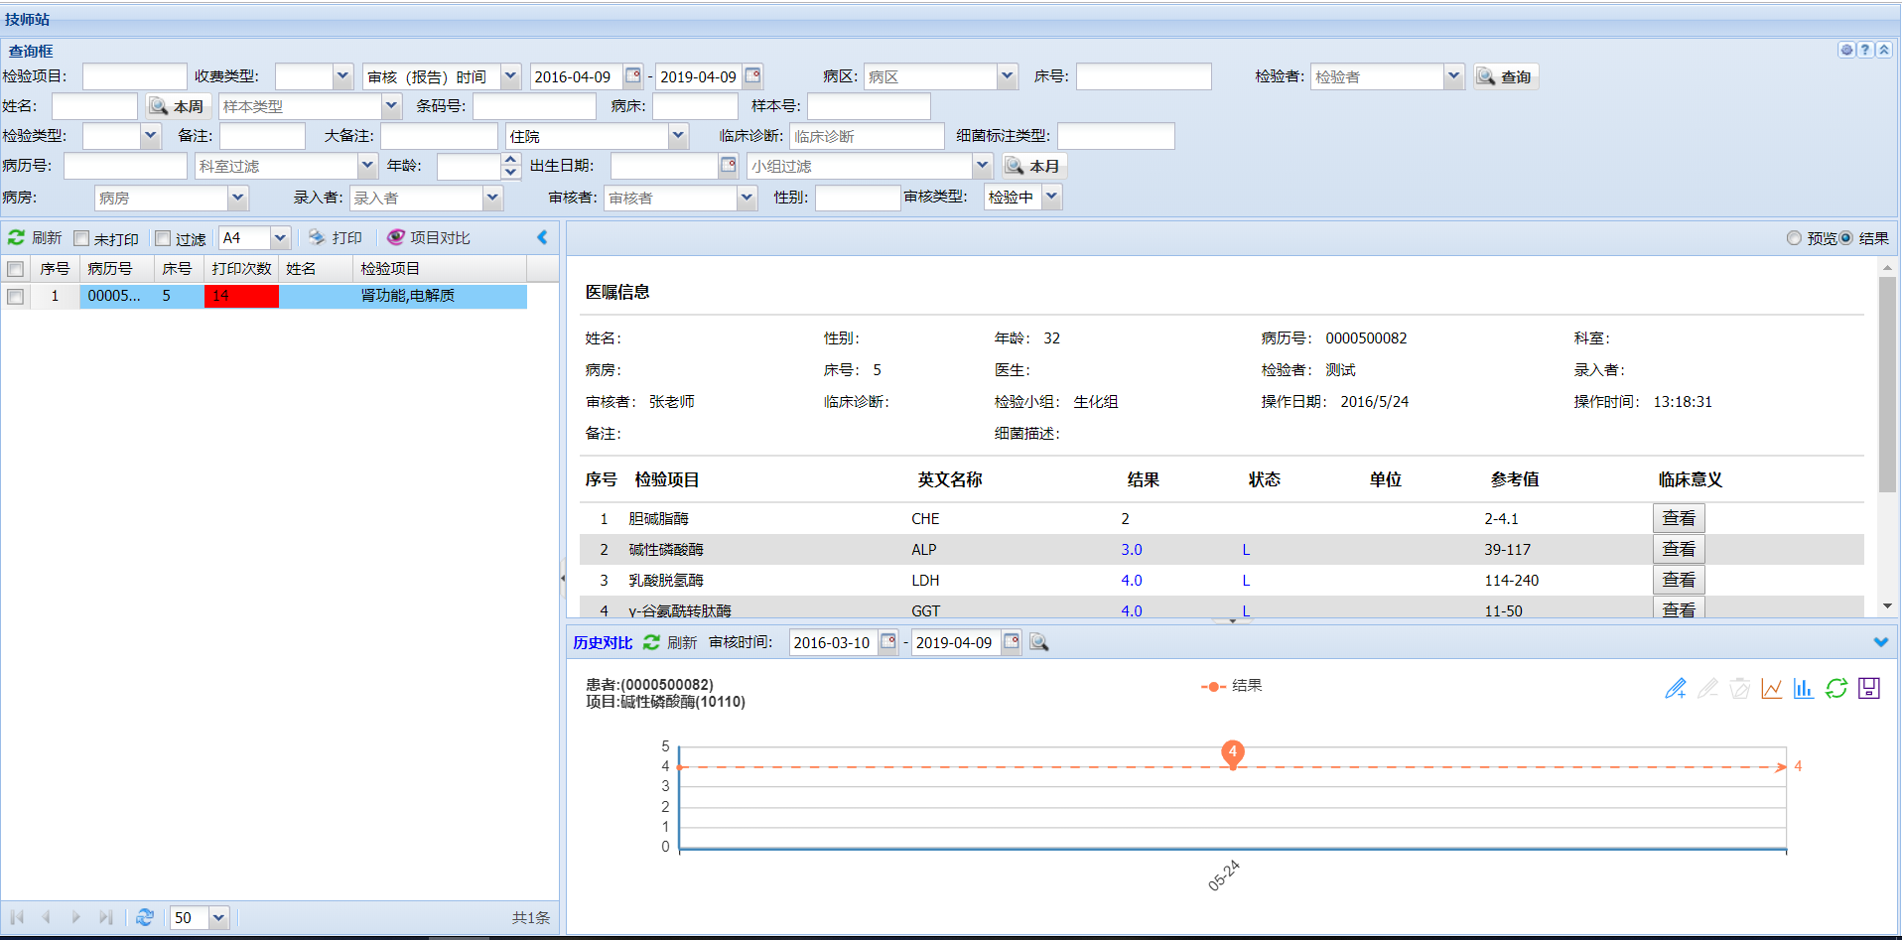

### 门诊查询台页面使用

查询报告单、查看PDF报告、查看报告结果、查看项目历史对比、打印报告单（可以边打印边查询）

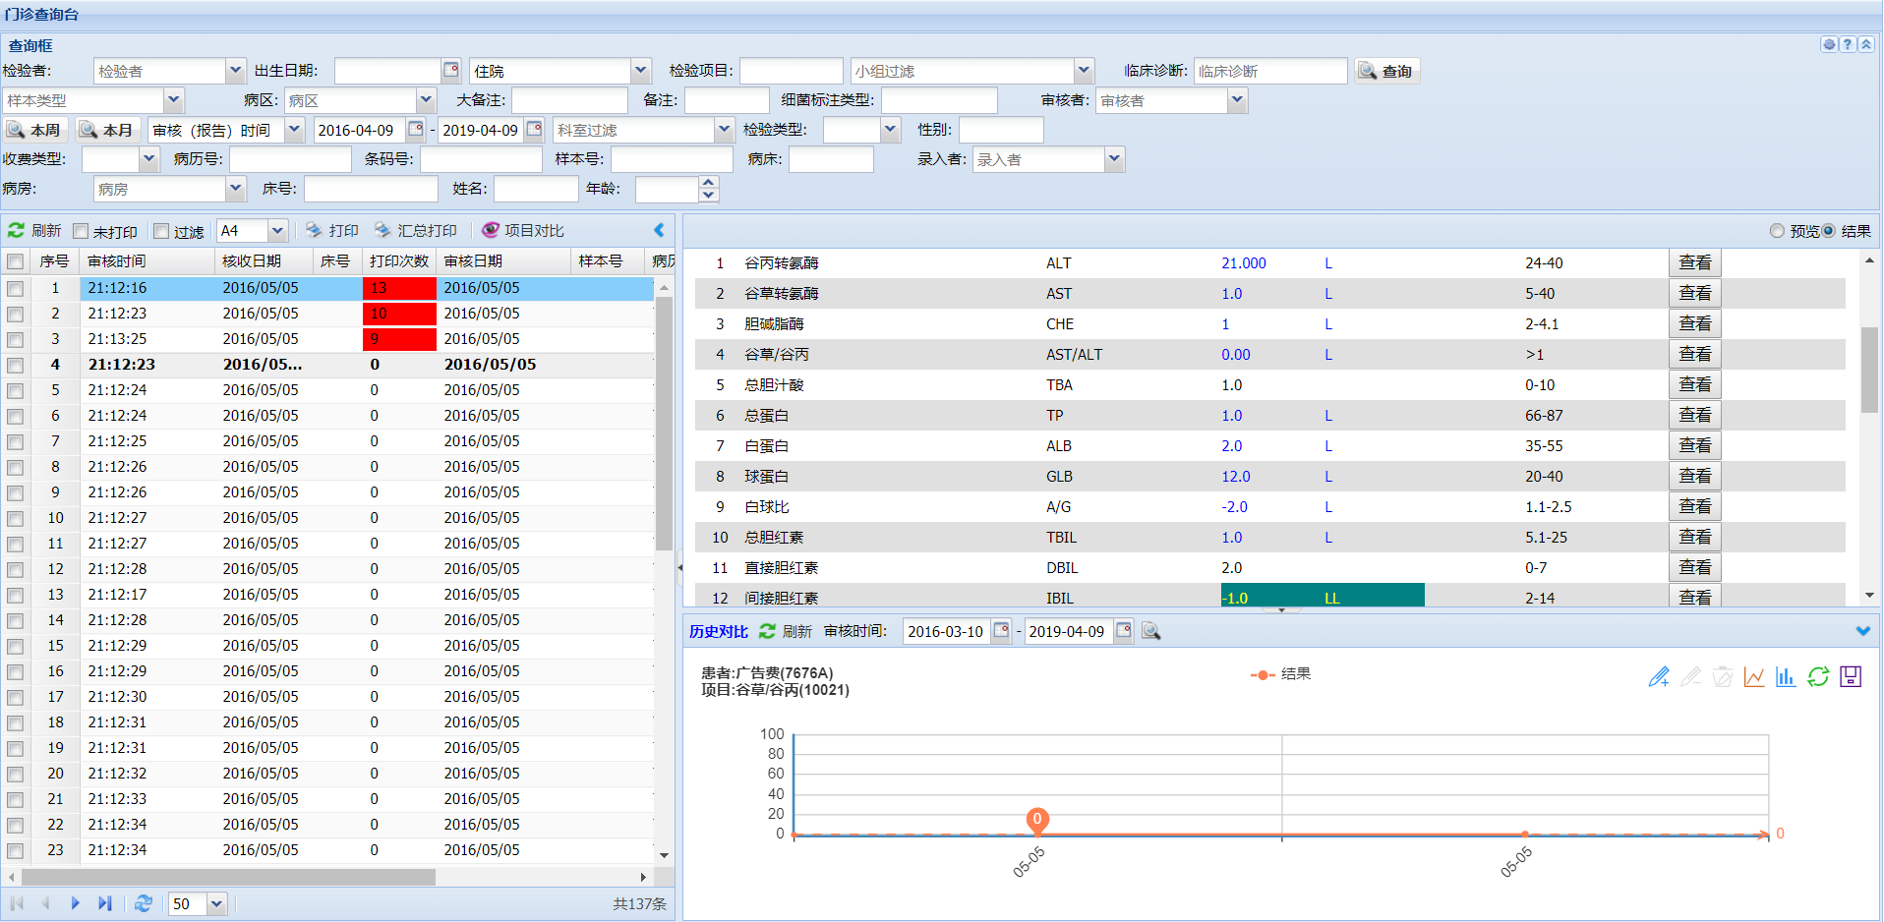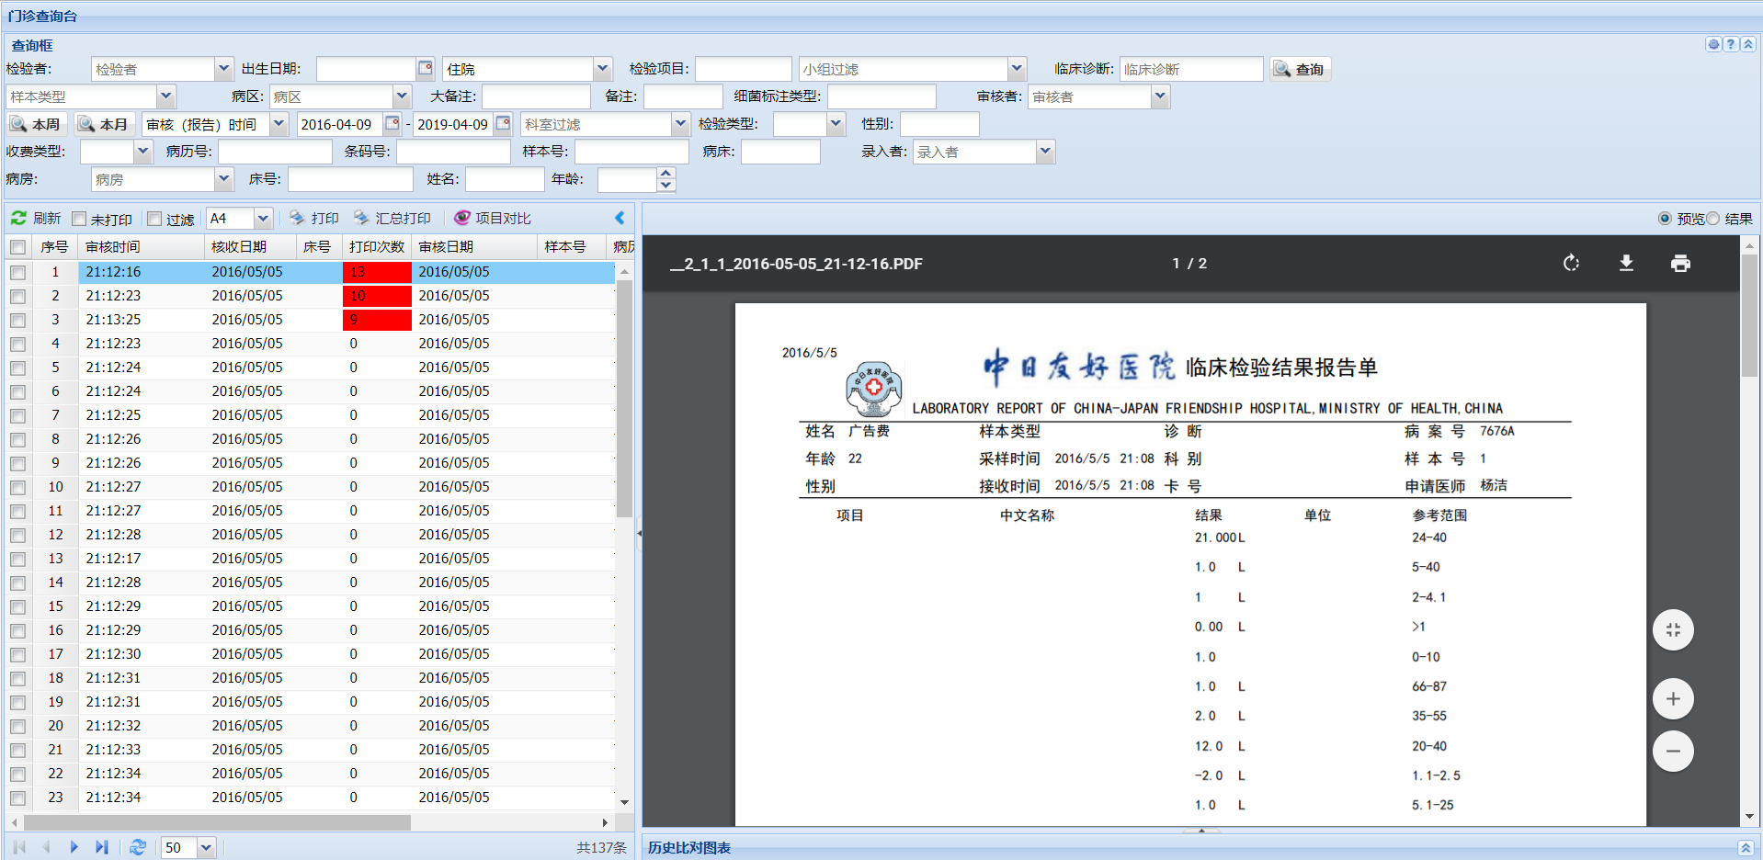

### 站点查询页面使用

供用户登录、匹配用户对应的科室、查询报告、查看PDF报告单、查看报告结果、打印PDF报告单

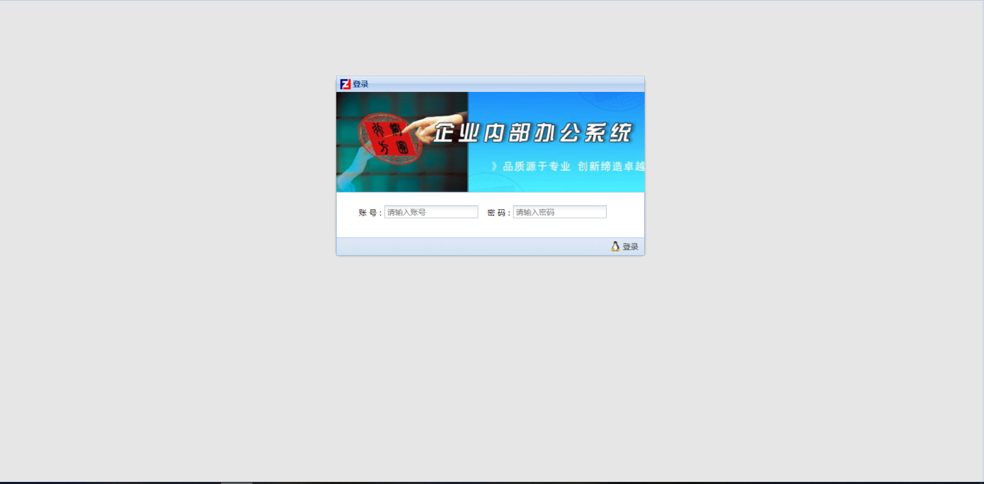

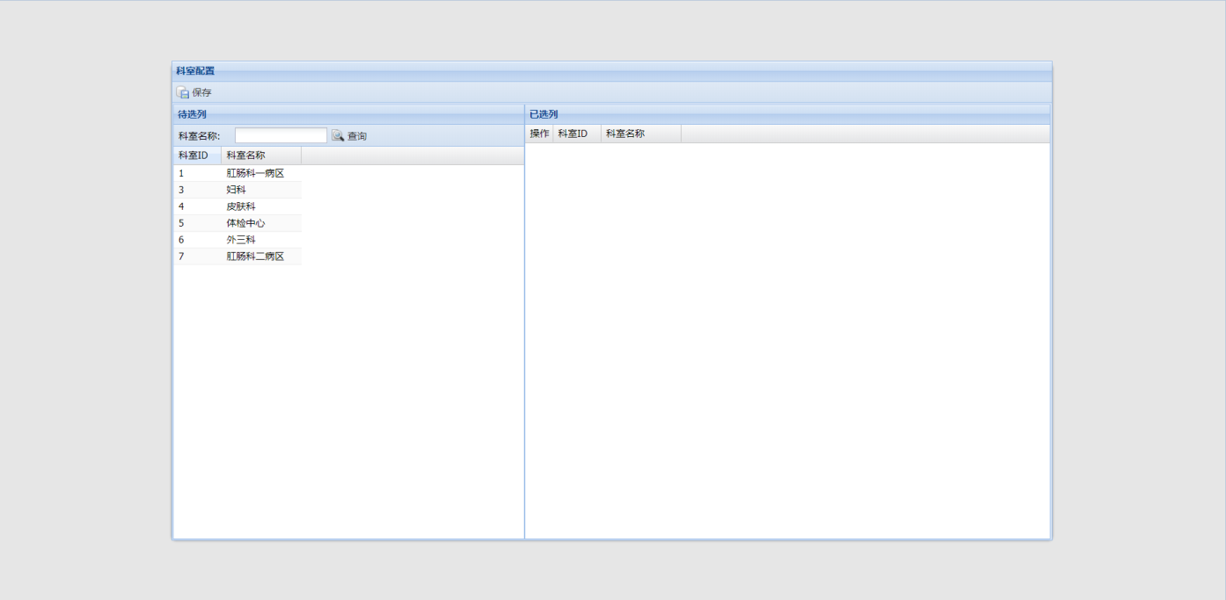

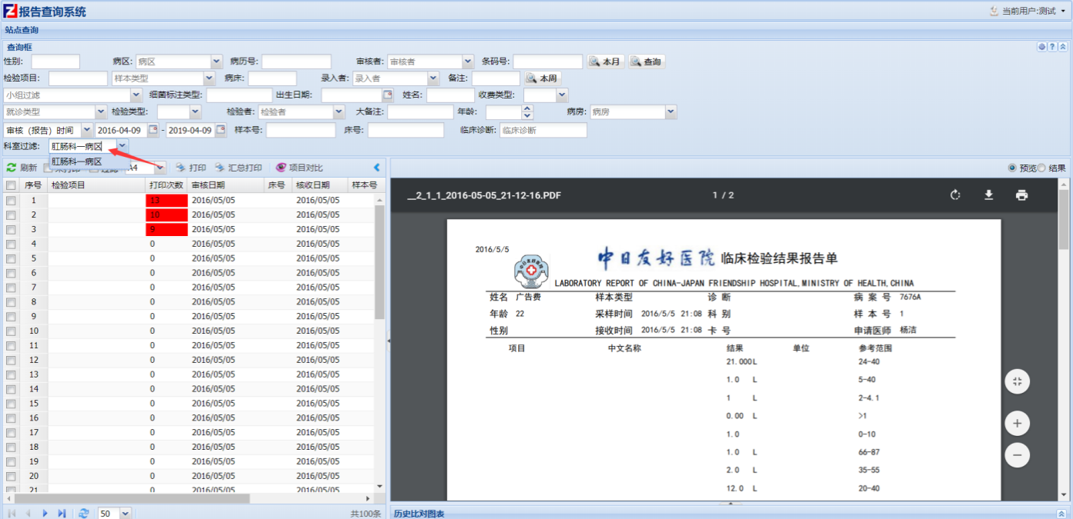

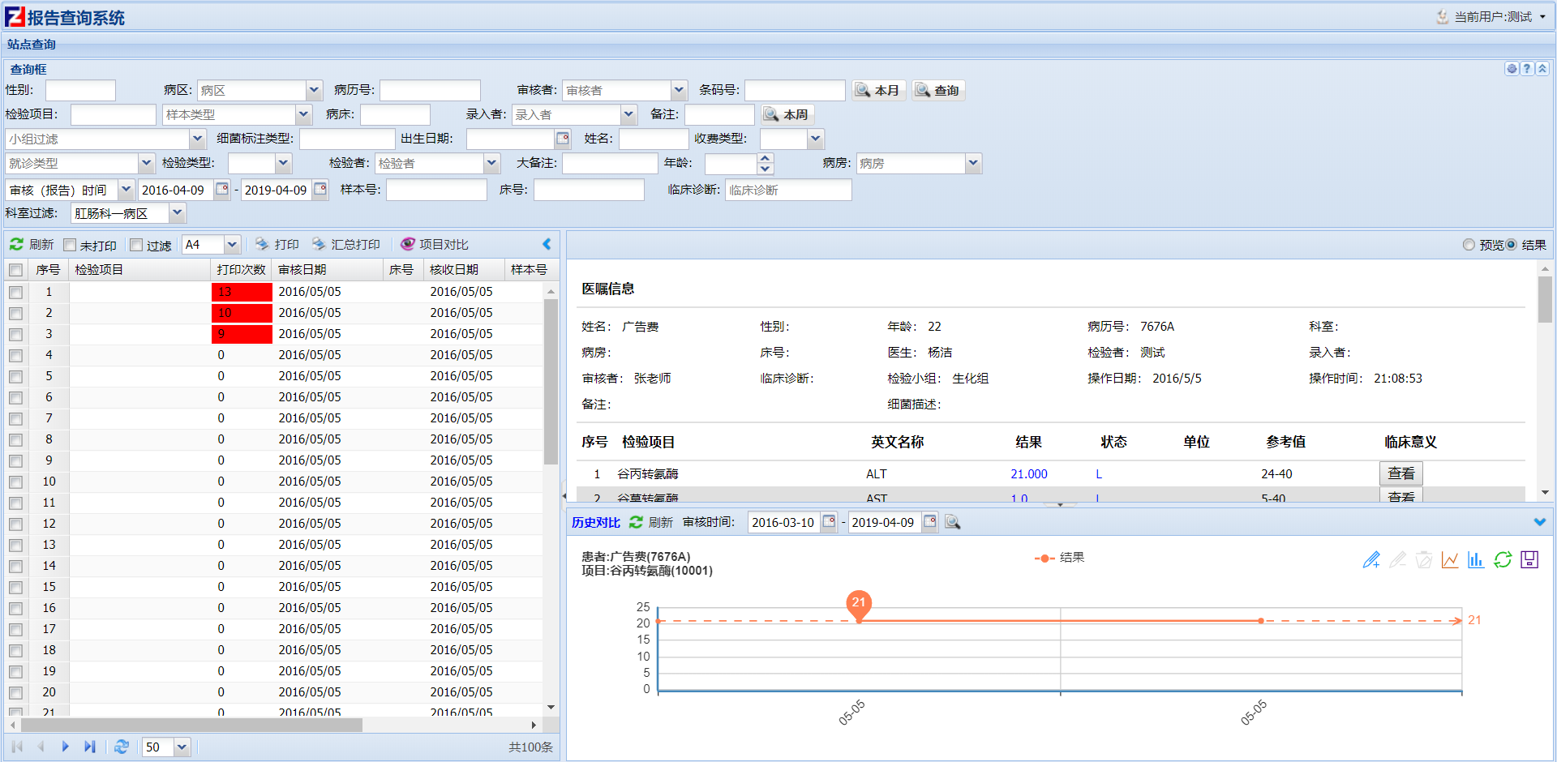

### 主界面使用

页面的集合、外增删除报告单PDF功能、测试功能、生成电子签名功能。

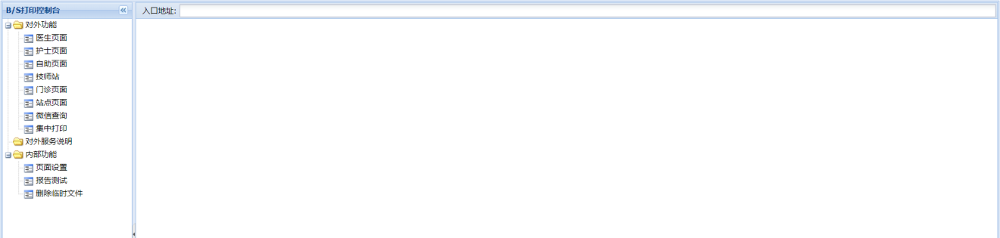

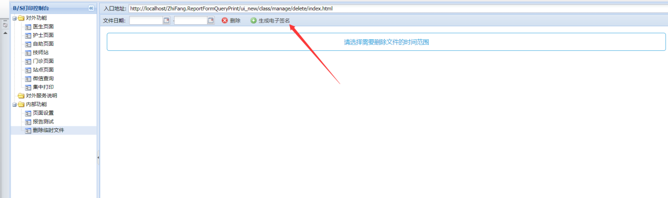

生成电子签名：连接6.6库，查询Puser表，生成路径在web.config可配置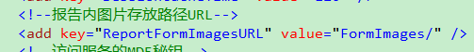，

最终的存放路径：配置路径+Puser

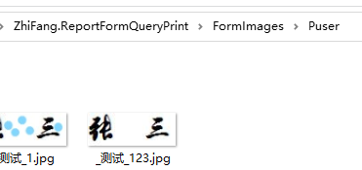

注意：连接报告库时，生成pdf报告时，模板里的电子签名查询的是Puser表的FilePath对应路径的图片，当pdf里没有签名时，请查看同步到报告库的电子签名路径是否和配置的路径一致

### 检验之星调用页面使用

根据传参主键数组和区分审核前后参数直接打印PDF报告单

<http://localhost/ZhiFang.ReportFormQueryPrint/ui_new/arrayPrint.html>

参数：ReportFormID=\_\_2\_1\_1\_2016-04-07 00:00:00,\_\_2\_1\_2\_2016-04-07 00:00:00&QueryType=REPORT&PreView=0

ReportFormID=\_\_sectionno\_testtypeno\_sampleno\_receivedat,\_\_sectionno\_testtypeno\_sampleno\_receivedat&QueryType=REPORT&PreView=0

其中，QueryType（REPORT或者REQUEST），PreView（0-不预览；1-预览不显示报告结果；2-预览显示报告结果）

PreView=0时：

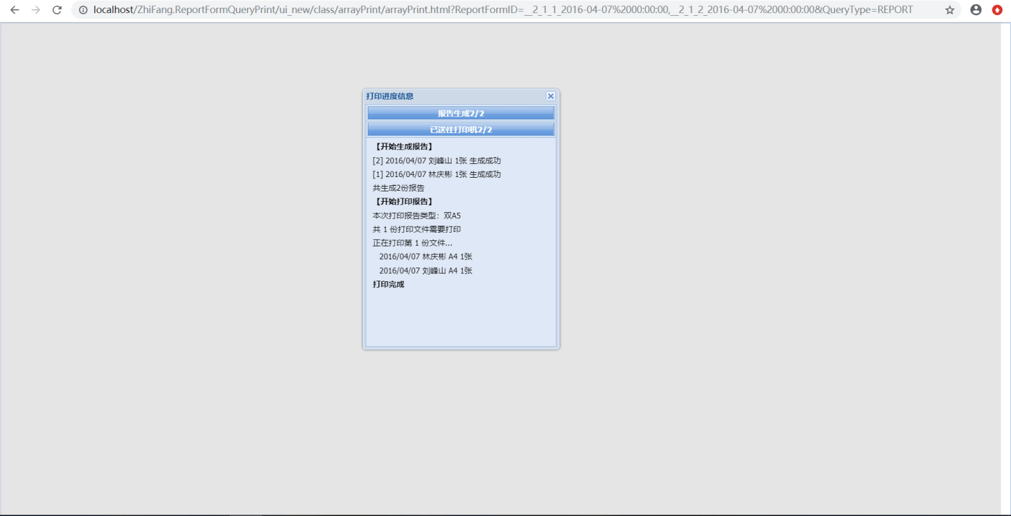

注：直接打印时，打印报告类型和模板的“打印格式”相关联，

打印格式包含“A5”字符==》打印类型是A5

打印格式包含“A4”字符==》打印类型是A4

打印格式“A5”“A4”字符都不包含==》打印类型是双A5

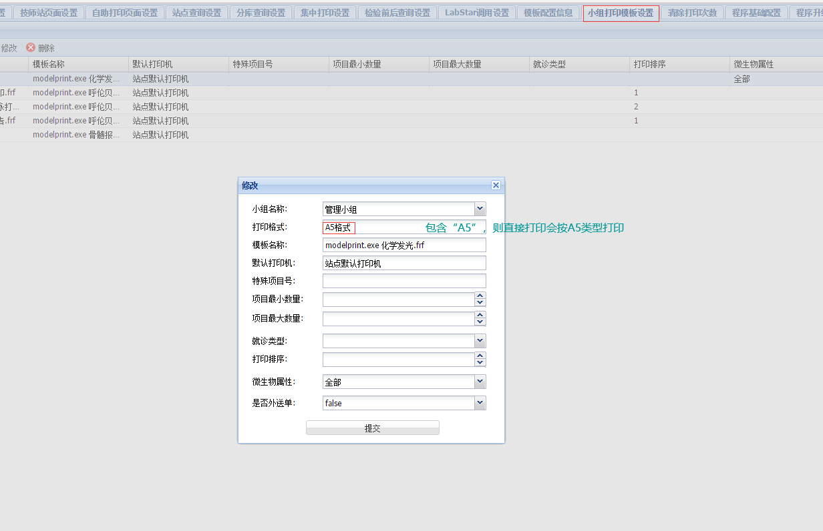

PreView=1时：

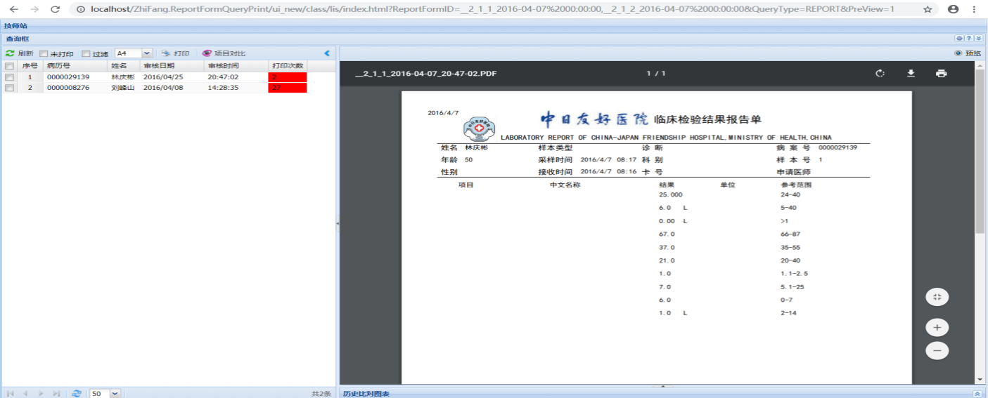

PreView=2时：

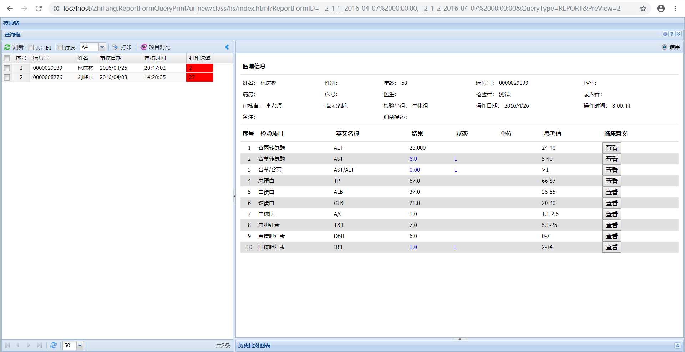

### 查看报告和结果页面使用

根据传参条码号进行查询显示PDF报告和报告单结果 ui\_new/class/otherinterface/reportandresult.html

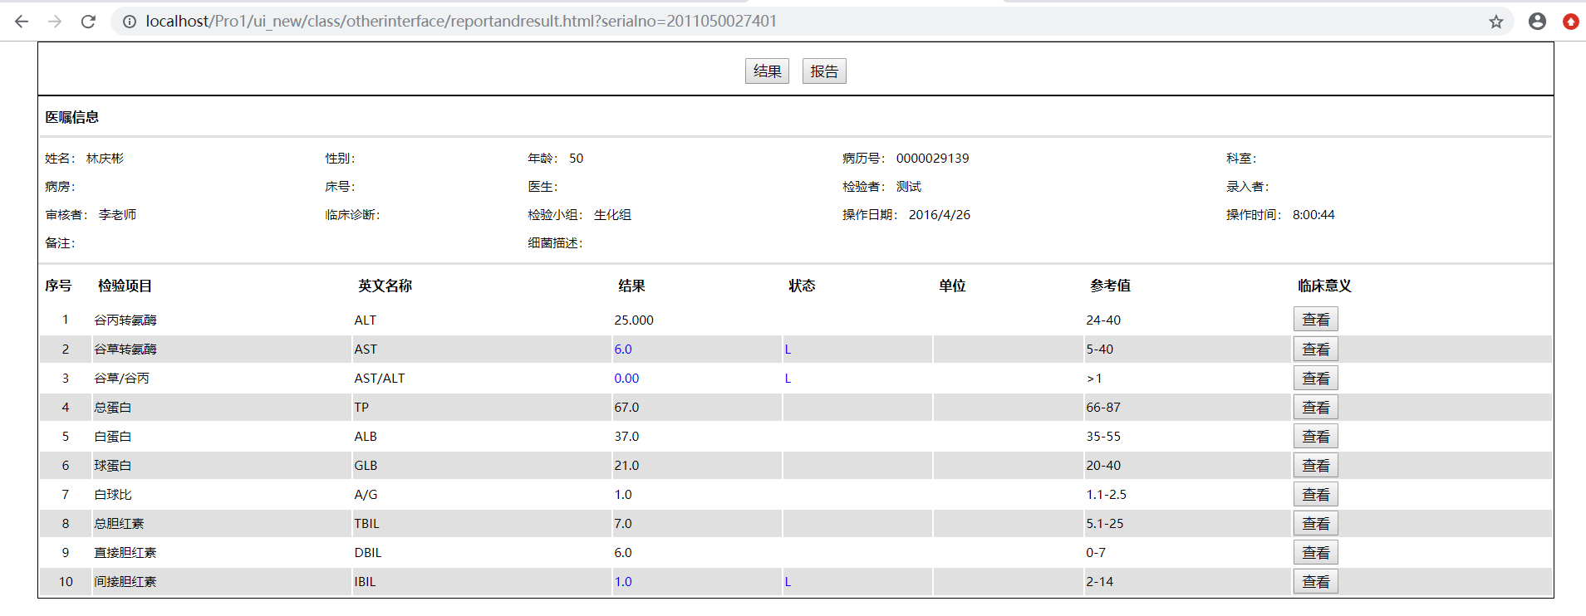

### 查分库页面使用

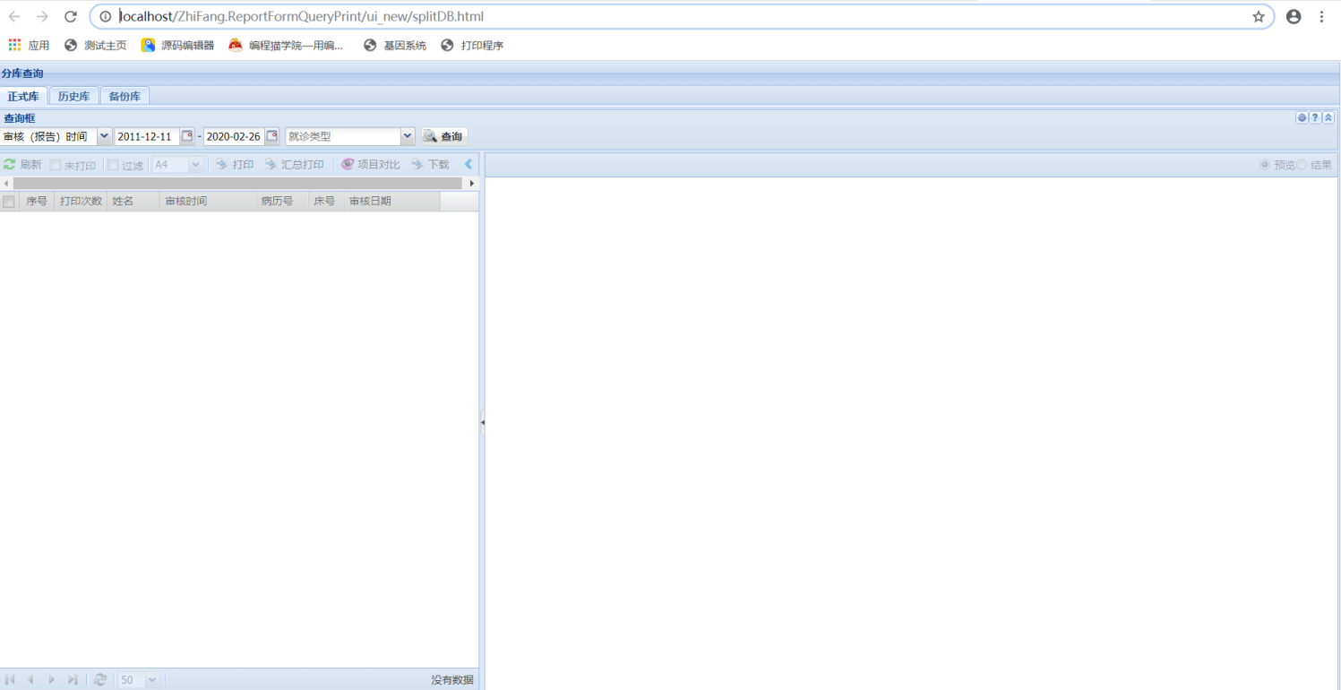

### 集中打印页面使用

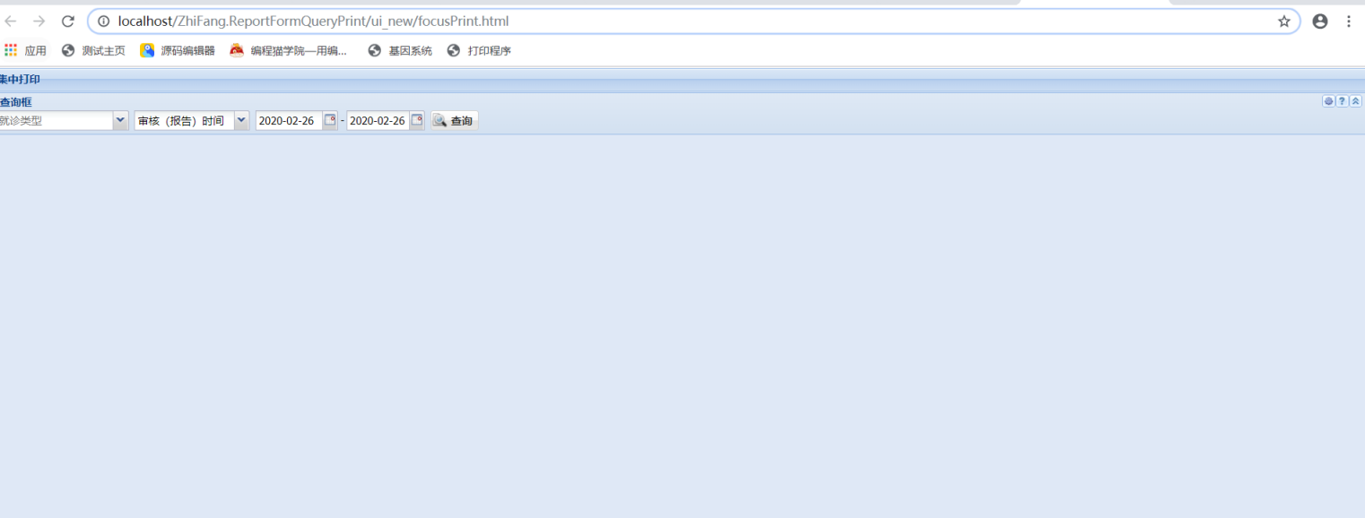

### 第三方调用

1.调用方式，问号后面即为传入的参数，传入参数需要在全局设置中设置：

<http://localhost/ZhiFang.ReportFormQueryPrint/ui_new/doctor.html?patNo=10000>

日期类：例如CHECKDATE=2020-05-01，则查询条件是CHECKDATE>='2020-05-01'

CHECKDATE=2020-05-01;2021-05-01,则查询条件是CHECKDATE>='2020-05-01' and CHECKDATE<'2021-05-02'

1. 需求传入的参数需要在页面设置中进行设置如下图：

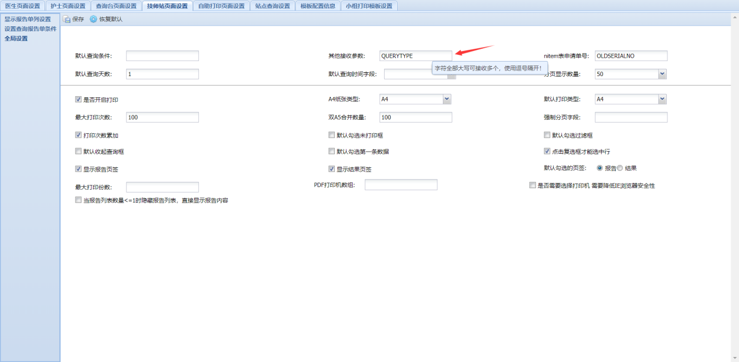

### 临床意义查看

进入到具体的查询界面之后，点击结果再点击临床意义查看则会弹出临床意义说明框

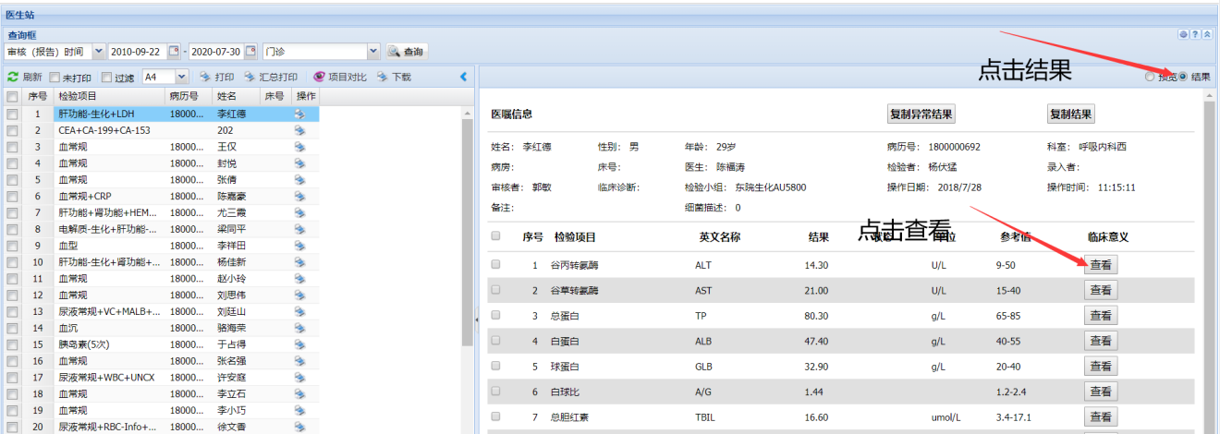

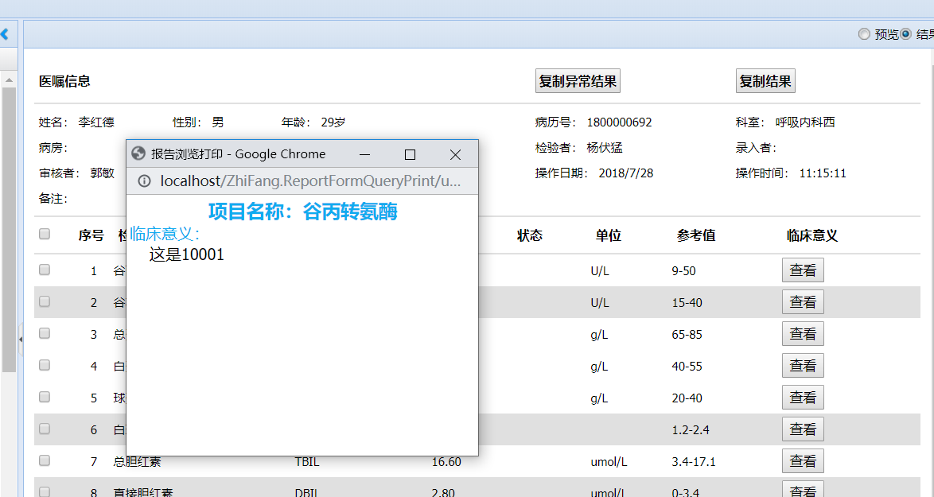

注意：1.为了保证临床意义正常访问，部署程序的时候别名请使用原有的名称ZhiFang.ReportFormQueryPrint。

2.临床意义需要访问TestItem表中的ItemDesc字段值，如果没有此表或者ItemDesc字段没有维护临川意义信息请自行维护。

3.如需外部调用查询临川意义访问地址为：<http://localhost/ZhiFang.ReportFormQueryPrint/ui_new/class/queryTestItem/index.html?itemno=10001>，10001位为项目号修改成需要查询的项目号即可，localhost修改为BS报告查询部署服务器的地址。

### 外送报告的使用

6.6库：

1）存储格式为图片的可以直接用frx模板；

2）如果是PDF格式的，则转为二进制流存放在RFGraphData表的Graphjpg字段，使用时需要将对应模板设置为外送单即可

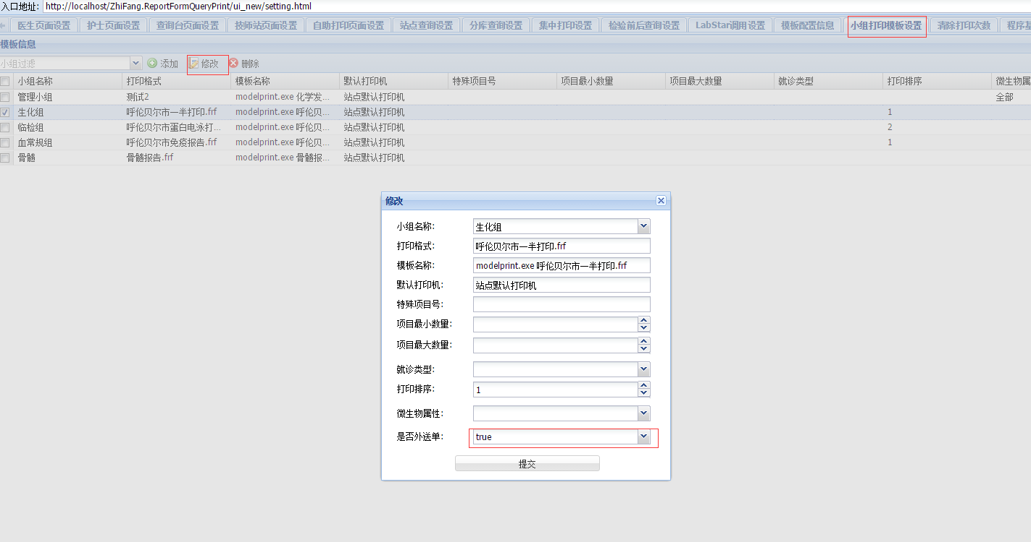

报告库：

1. 一般存储的是图片格式，则可以直接用frx模板
2. 如果直接使用的pdf文件，RFGraphData表中存放的文件路径FilePth，则需要如下设置

报告模板设置为外送==》web.config中参数IsUseMergePDF的value设置为1





# 检验之星-BS报告查看打印-上线运行

7）  软件上线（安装和基础数据配置完成并不意味着软件可以使用，要明确说明上线有哪些目标，也就是什么叫软件可以用了，达到每个目标要做的具体事项，必要时要说明怎么做。）

经过以上安装、配置，及相应的调试，就可以满足上线运行了。上线运行有相应的目标，就是BS报告查看打印的处理功能能够满足医院需求，数据正确；业务流程满足医院各个环节流程；数据交换方式正确，不需要采用其他交换方式；基础数据没有差错；报告查看打印网站部署，数据库部署，及相应配置，能够为验收做准备。

## 检验之星-BS报告查看打印-上线运行目标及验证步骤

经过医院各方面测试后，适应性调整和多种关键技术的优化后，保存稳定、可靠，这就是我们的目标。需要以下几个步骤验证。

|  |  |  |  |
| --- | --- | --- | --- |
| **序号** | **模块选择** | **打勾验证☑** | **备注说明** |
| **一** | **对外功能** |  |  |
|  | 医生页面 |  |  |
|  | 护士页面 |  |  |
|  | 自助页面 |  |  |
|  | 技师站 |  |  |
|  | 门诊页面 |  |  |
| **二** | **内部功能** |  |  |
|  | 页面设置 |  |  |
|  | 报告测试 |  |  |
|  | 删除临时文件 |  |  |

## 检验之星-BS报告查询打印-上线试运行

在测试库中、或在正式库中用测试账号，完成整个工作流程测试和调整，整个工作流程没有问题后，可以将测试的所有设置环境全部移到正式库环境。工程师要从各个环节观察，及时发现解决问题。

在正式库上线试运行没有问题或解决了全部问题，就可以联系信息科、检验科进行操作培训。培训完成后，确定可以全部正式运行的时间安排。

## 检验之星-BS报告查询打印-上线运行

确定正式运行的时间后，清理无用的测试数据。在开始运行启用的时间前，清空原有测试数据。

与信息科、检验科密切配合，跟踪启用统计分析中操作使用问题，及时发现解决问题。上线运行稳定2-3天后，可以跟信息科、检验科签署完成安装上线运行的初步验收报告。

# 检验之星-BS报告查询打印-培训

8）  软件使用培训（可以用了，不表示用户会使用，一定要有培训环节，包括培训内容，培训手段等等，自助学习也是一种培训，也是培训的最高境界。我们能提供什么样的自主学习文档？）

## LIS系统管理员培训记录-BS报告查询打印

姓 名： 培训时间： 年 月 日 培训人：

以下内容，用户掌握后，请在后面划（√）

|  |  |  |  |
| --- | --- | --- | --- |
| **序号** | **培训模块** | **打勾☑** | **备注说明** |
| **一** | **对外功能** |  |  |
|  | 医生页面 |  |  |
|  | 护士页面 |  |  |
|  | 自助页面 |  |  |
|  | 技师站 |  |  |
|  | 门诊页面 |  |  |
| **二** | **内部功能** |  |  |
|  | 页面设置 |  |  |
|  | 报告测试 |  |  |
|  | 删除临时文件 |  |  |

# 检验之星-BS报告查询打印-日常维护

9）  系统维护（现在可以用的软件，不表示过段时间还能用，系统是需要维护的。需要做哪些预防性维护，怎么落实和监督）

## BS报告查看打印维护内容

|  |  |  |  |
| --- | --- | --- | --- |
| **序号** | **内容** | **内容** | **备注** |
| 1 | 基础数据维护 | 1. 登陆网站，进行：   医生页面设置  护士页面设置  查询台页面设置  技师站页面设置  自助打印页面设置  站点查询设置  模板配置信息  小组打印模板设置 |  |
| 2 | 其他维护 | 调整流程 |  |

## BS报告查询打印日常维护落实和监督

|  |  |  |  |
| --- | --- | --- | --- |
| **序号** | **内容** | **对照内容** | **备注** |
| 1 | 基础数据维护 | 加强培训、提供手册 |  |
| 2 | 其他维护 | 加强培训、提供手册 |  |

# 检验之星-BS报告查询打印-知识库

10）  知识库（建议全部做成问答形式。知识库既是培训和学习素材，也是解决问题钥匙。知识库内容丰富，问题多样，有些是概念和知识类的，有些是问题解决类，需要不断积累。比如：什么是危机值？危机值有哪些类型的规则？在区域检验中，为什么需要跨医疗机构的危机值提醒通知？）

## BS报告查询打印帮助

附表1:查询参数

|  |  |  |  |
| --- | --- | --- | --- |
| 字段含义 | 字段名 | 字段含义 | 字段名 |
| 科室过滤 | DeptNo | 收费类型 | CHARGENO |
| 就诊类型 | SickTypeName | 样本类型 | SAMPLETYPENO |
| 姓名 | CNAME | 检验者 | Technician |
| 样本号 | SAMPLENO | 出生日期 | Birthday |
| 病历号 | PATNO | 性别 | GenderName |
| 床号 | Bed | 病床 | Bed |
| 病区 | DistrictName | 备注 | FormMemo |
| 临床诊断 | ZDY7 | 大备注 | FormComment |
| 录入者 | Operator | 检验项目 | ItemName |
| 审核者 | Checker | 细菌标注类型 | ZDY4 |
| 条码号 | SERIALNO | 病房 | WardNo |
| 小组类型 | SECTIONNO | 年龄 | Age |
| 检验类型 | TESTTYPENO |  |  |